NO.

HALAMAN JUDUL

Pembuatan Dashboard Interaktif dengan Visualisasi Data untuk Analisis Penjualan Tiket Penerbangan dan Pola Perilaku Pelanggan pada Rodex Tours & Travel

SKRIPSI

Diajukan untuk memenuhi persyaratan penyelesaian program Strata 1
Program Studi Informatika Fakultas Teknologi Industri
Universitas Kristen Petra

Oleh:
Mario Christopher
NRP: C14210156

PROGRAM STUDI INFORMATIKA



FAKULTAS TEKNOLOGI INDUSTRI
UNIVERSITAS KRISTEN PETRA
SURABAYA
2025

LEMBAR PENGESAHAN

SKRIPSI

Pembuatan Dashboard Interaktif dengan Visualisasi Data untuk Analisis Penjualan Tiket Penerbangan dan Pola Perilaku Pelanggan pada Rodex Tours & Travel

Oleh:

Mario Christopher NRP: C14210156

Diterima oleh:

Program Studi Informatika Fakultas Teknologi Industri
Universitas Kristen Petra

Surabaya,

Dosen Pembimbing 1 |  | Dosen Pembimbing 2
Prof. Dr.(H.C.) Ir. Rolly Intan, M.A.Sc, Dr. Eng. |  | Henry Novianus Palit, S.Kom., M.Kom., Ph.D.
NIP: 92008 |  | NIP: 14001

Ketua Tim Penguji:

Dr. Gregorius Satia Budhi, S.T., M.T.
NIP: 02030

Ketua Program Studi

Adi Wibowo, S.T., M.T., Ph.D.
NIP: 00003

LEMBARAN PERNYATAAN PERSETUJUAN PUBLIKASI
KARYA ILMIAH UNTUK KEPENTINGAN AKADEMIS

Sebagai mahasiswa Universitas Kristen Petra, yang bertanda tangan dibawah ini, saya:
Nama : Mario Christopher
NRP : C14210156

Demi pengembangan ilmu pengetahuan, menyetujui untuk memberikan kepada Universitas Kristen Petra Hak Bebas Royalti Non-Eksklusif (Non-Exclusive Royalty-Free Right) atas karya ilmiah saya yang berjudul “Pembuatan Dashboard Interaktif dengan Visualisasi Data untuk Analisis Penjualan Tiket Penerbangan dan Pola Perilaku Pelanggan pada Rodex Tours & Travel”. Dengan Hak Bebas Royalti Non-Eksklusif ini Universitas Kristen Petra berhak menyimpan, mengalih-mediakan/formatkan, mengelolanya dalam bentuk pangkalan data (database), mendistribusikannya dan menampilkan/mempublikasinya di internet atau media lain untuk kepentingan akademik tanpa perlu meminta izin dari saya selama tetap mencantumkan saya sebagai penulisnya.

Saya bersedia untuk menanggung secara pribadi, tanpa melibatkan pihak Universitas Kristen Petra, segala bentuk tuntutan hukum yang timbul atas pelanggaran Hak Cipta dalam karya ilmiah saya ini.
Demikian pernyataan ini yang saya buat dengan sebenarnya.

Surabaya, 9 Juni 2025
Yang menyatakan,

Mario Christopher

LEMBAR DISCLAIMER PENGGUNAAN ARTIFICIAL INTELLIGENCE

Yang bertanda tangan dibawah ini:
Nama : Mario Christopher
NRP : C14210156
Judul karya : Pembuatan Dashboard Interaktif dengan Visualisasi Data untuk Analisis Penjualan Tiket Penerbangan dan Pola Perilaku Pelanggan pada Rodex Tours & Travel

Dalam penyusunan skripsi ini, saya menggunakan AI ChatGPT untuk membantu membuat kode yang repetitif pada Bab 4. AI juga membantu dalam menyusun logika dasar pemrograman dan simulasi awal, yang kemudian saya modifikasi, optimalkan, dan uji secara mandiri untuk memastikan keakuratan dan kinerja sistem.

Surabaya, 9 Juni 2025
Yang menyatakan,
Mario Christopher

KATA PENGANTAR

Puji syukur ke hadirat Tuhan Yang Maha Esa atas segala rahmat dan karuniaNya, sehingga peneliti dapat menyelesaikan laporan Tugas Akhir ini. Tugas Akhir ini diajukan untuk memenuhi salah satu persyaratan guna meraih gelar Sarjana Strata-1 di Jurusan Data Science and Analytics, Program Studi Informatika, Fakultas Teknologi Industri, Universitas Kristen Petra, Surabaya.
Rasa terima kasih yang tak terhingga penulis sampaikan kepada berbagai pihak yang telah membantu peneliti selama ini, khususnya:
- Tuhan Yesus Kristus yang selalu menyertai penulis selama proses pengerjaan skripsi ini.
- Bapak Prof. Dr.(H.C.) Ir. Rolly Intan, M.A.Sc, Dr. Eng., selaku dosen pembimbing 1 yang telah memberikan waktu, ilmu, dan pengarahan dalam menyusun tugas akhir ini.
- Bapak Henry Novianus Palit, S.Kom., M.Kom., Ph.D., selaku dosen pembimbing 2 yang telah memberikan waktu, ilmu, dan pengarahan dalam menyusun tugas akhir ini.
- Seluruh pihak Rodex Tours & Travel selaku mitra yang telah memberikan waktu, ilmu, dan kesediaannya untuk mendukung berjalannya tugas akhir ini.
- Seluruh anggota keluarga penulis atas semua dukungan yang diberikan kepada penulis.
- Segenap dosen dan staf pengajar di Jurusan Informatika Universitas Kristen Petra Surabaya.
- Teman-teman yang sudah membantu memberikan semangat dan keterbukaan ide untuk penulis.
Peneliti menyadari bahwa penulisan skripsi ini masih jauh dari sempurna. Oleh karena itu, penulis mengharapkan segala petunjuk, kritik, dan saran yang membangun dari pembaca agar dapat menunjang pengembangan dan perbaikan penulisan selanjutnya.
Akhir kata penulis mohon maaf apabila ada kekurangan dalam penulisan tugas akhir ini dan penulis dengan senang hati menerima saran dan kritik yang membangun dari pembaca. Semoga penyajian Tugas Akhir ini bisa memberikan manfaat kepada berbagai pihak. Amin.

Surabaya, 9 Juni 2025

Mario Christopher

ABSTRAK

Mario Christopher
Skripsi
Pembuatan Dashboard Interaktif dengan Visualisasi Data untuk Analisis Penjualan Tiket Penerbangan dan Pola Perilaku Pelanggan pada Rodex Tours & Travel

Rodex Tours & Travel menghadapi kesulitan dalam menganalisis data karena seluruh informasi masih disimpan dalam bentuk file CSV. Format ini menyulitkan untuk mengidentifikasi pola yang berdampak dalam pengambilan keputusan. Penelitian ini bertujuan untuk membuat sebuah aplikasi dasbor interaktif yang dirancang untuk mempermudah proses analisis data. Fitur utama dalam aplikasi ini mencakup visualisasi data, uji statistik (T-Test dan Linear Regression), serta prediksi menggunakan dua model yaitu GRU (Gated Recurrent Unit) dan SARIMAX (Seasonal AutoRegressive Integrated Moving Average with eXogenous factors).
Hasil implementasi dan pengujian menunjukkan beberapa informasi yang berhasil didapat antara lain: kuartal keempat menjadi kuartal dengan frekuensi penerbangan tertinggi; mayoritas pelanggan berasal dari segmen korporat yang cenderung bepergian saat hari kerja; dan kelompok usia 21–50 tahun mendominasi, dengan pertumbuhan signifikan pada usia 21–35 sejak 2024. Pola pemesanan juga menunjukkan bahwa pelanggan internasional cenderung memesan lebih awal dibanding pelanggan domestik, tercermin dari dominasi data pemesanan untuk 2025 (sekitar 80%), sedangkan pemesanan domestik bersifat lebih mendadak. Hari libur meningkatkan frekuensi penerbangan pelanggan individual hingga 30%, sementara hari kerja meningkatkan frekuensi penerbangan korporasi hingga 70% lebih tinggi dibanding pelanggan individual.

Kata kunci: dasbor, visualisasi data, uji statistik, prediksi

ABSTRACT

Mario Christopher
Undergraduate Thesis
Interactive Dashboard with Data Visualization and Implementation of Demand Forecasting for Analyzing Flight Ticket Sales and Customer Behavior Patterns at Rodex Tours & Travel

Rodex Tours & Travel faces challenges in analyzing data as all information is still stored in raw CSV files. This format makes it difficult to identify patterns that are critical for decision-making. This study aims to develop an interactive dashboard application designed to simplify the data analysis process. The main features of the application include data visualization, statistical tests (T-Test and Linear Regression), and forecasting using two models: GRU (Gated Recurrent Unit) and SARIMAX (Seasonal AutoRegressive Integrated Moving Average with eXogenous factors).
The implementation and testing results revealed several key insights, including: the fourth quarter had the highest flight frequency; the majority of customers came from the corporate segment, who tend to travel on weekdays; and the 21–50 age group dominated, with significant growth in the 21–35 age range since 2024. Booking patterns also showed that international customers tend to book earlier than domestic ones, as reflected by the dominance of 2025 booking data (around 80%), while domestic bookings were more last-minute. Public holidays increased the frequency of individual customer flights by up to 30%, while weekdays led to a 70% higher flight frequency among corporate customers compared to individual travelers.

Keywords: dashboard, data visualization, statistical testing, prediction

DAFTAR ISI

HALAMAN JUDUL i
LEMBAR PENGESAHAN ii
LEMBARAN PERNYATAAN PERSETUJUAN PUBLIKASI iii
LEMBAR DISCLAIMER PENGGUNAAN ARTIFICIAL INTELLIGENCE iv
KATA PENGANTAR v
ABSTRAK vi
DAFTAR ISI viii
DAFTAR TABEL xi
DAFTAR GAMBAR xii
DAFTAR LAMPIRAN xiv
1. PENDAHULUAN 1
1.1 Latar Belakang 1
1.2 Rumusan Masalah 3
1.3 Tujuan Skripsi 3
1.4 Ruang Lingkup 4
1.5 Manfaat Penelitian 6
1.6 Metodologi Penelitian 6
1.7 Sistematika Penulisan 7
2. LANDASAN TEORI 9
2.1 Tinjauan Pustaka 9
2.1.1 Perusahaan Rodex Tours & Travel 9
2.1.2 Demand Forecasting 9
2.1.3 Evaluasi Penjualan 9
2.1.4 Pola Perilaku Pelanggan 10
2.1.5 Data Mining 10
2.1.6 Gated Recurrent Unit (GRU) 10
2.1.7 Seasonal AutoRegressive Integrated Moving Average Exogenous (SARIMAX) 12
2.1.8 Mean Squared Error (MSE) 12
2.1.9 Mean Absolute Error (MAE) 13
2.1.10 R Squared (R²) 13
2.1.11 T-Test 14
2.1.12 P-Value Test 14
2.1.13 Linear Regression 15
2.2 Tinjauan Studi 15
2.2.1 Predicting Air Ticket Demand using Deep Neural Networks (Imanaka & Sakama, 2022) 15
2.2.2 Deep-Learning-Powered GRU Model for Flight Ticket Fare Forecasting (Degife & Lin, 2023) 16
2.2.3 Developing Dashboard Analytics and Visualization Tools for Effective Performance Management and Continuous Process Improvement (Kobi, 2024) 16
3. ANALISIS DAN DESAIN SISTEM 18
3.1 Analisis Permasalahan 18
3.2 Analisis Kebutuhan 18
3.3 Analisis Data 18
3.3.1 EDA 18
3.3.2 Data Preprocessing 21
3.4 Desain Sistem 24
3.4.1 Use Case Diagram 25
3.4.2 Activity Diagram 25
4. PENGUJIAN 37
4.1 Hasil Pengujian 37
4.2 Hasil Penelitian 38
4.2.1 Sales Dashboard 38
4.2.2 Passengers Dashboard 38
4.2.3 Flights Dashboard 40
4.2.4 Statistics 43
4.2.5 Forecast 44
5. KESIMPULAN 49
5.1 Kesimpulan 49
5.2 Saran 49
DAFTAR PUSTAKA 50
LAMPIRAN 53

DAFTAR TABEL

Tabel 3.1 Data Issued Ticket 22
Tabel 3.2 Data Issued Ticket (2) 22
Tabel 3.3 Data Hari Libur 24
Tabel 3.4 Data libur sekolah 24
Tabel 3.5 Data Hari Libur dengan Format Biner 24
Tabel 3.6 Tabel Gambaran Besar Visualisasi Data 26

DAFTAR GAMBAR

Gambar 3.1 Data Deskriptif Variabel Kategorikal 19
Gambar 3.2 Data Deskriptif Variabel Numerikal 19
Gambar 3.3 Anomali kolom Grand Total 19
Gambar 3.4 Crosstab Total Pax terhadap Direction 19
Gambar 3.5 Crosstab Total Pax terhadap Sector 20
Gambar 3.6 Crosstab Total Pax terhadap Journey Date 20
Gambar 3.7 Crosstab Total Pax terhadap Destination 20
Gambar 3.8 Crosstab Total Pax terhadap Origin 20
Gambar 3.9 Crosstab Total Pax terhadap List of Carriers 21
Gambar 3.10 Total Baris Sebelum dan Sesudah Filter Grand Total dan Customer/Display Name 23
Gambar 3.11 Use Case Diagram 25
Gambar 3.12 Activity Diagram Melihat Visualisasi Data 26
Gambar 3.13 Flowchart langkah visualisasi data 26
Gambar 3.14 Contoh desain halaman dashboard visualisasi data 28
Gambar 3.15 Contoh desain filter di halaman dashboard visualisasi data 28
Gambar 3.16 Activity Diagram Melakukan Forecast 31
Gambar 3.17 Flowchart Forecasting 32
Gambar 3.18 Flowchart SARIMAX 32
Gambar 3.19 Flowchart GRU 33
Gambar 3.20 Activity Diagram Melakukan Uji Statistik 34
Gambar 3.21 Flowchart Uji Statistik 35
Gambar 4.1 Grafik penjualan tiket berdasarkan jumlah pax 38
Gambar 4.2 Trendline penjualan tiket berdasarkan jumlah pax 38
Gambar 4.3 Data daftar customer dengan jumlah pax 39
Gambar 4.4 Distribusi penumpang berdasarkan kategori umur 39
Gambar 4.5 Grafik pertumbuhan jumlah penumpang berdasarkan kategori umur 40
Gambar 4.6 Distribusi maskapai terpopuler 41
Gambar 4.7 Distribusi sektor penerbangan tahun 2022-2024 41
Gambar 4.8 Distribusi sektor penerbangan tahun 2025 dan all time 41
Gambar 4.9 Distribusi jam keberangkatan 42
Gambar 4.10 Distribusi rute dan destinasi domestik 42
Gambar 4.11 Distribusi rute dan destinasi internasional 42
Gambar 4.12 Grafik jumlah penumpang berdasarkan jadwal keberangkatan 43
Gambar 4.13 Hasil T-Test customer individual dan long holiday (lebih dari 3 hari) 43
Gambar 4.14 Hasil T-Test customer korporasi dan long holiday (lebih dari 3 hari) 44
Gambar 4.15 Fitur yang digunakan dalam Linear Regression 44
Gambar 4.16 Hasil prediksi menggunakan Linear Regression 44
Gambar 4.17 Grafik perbandingan hasil prediksi dan aktual GRU (3 hari) 45
Gambar 4.18 Grafik hasil prediksi GRU (3 hari) 45
Gambar 4.19 Grafik perbandingan hasil prediksi dan aktual GRU (7 hari) 45
Gambar 4.20 Grafik perbandingan hasil prediksi GRU (7 hari) 46
Gambar 4.21 Grafik perbandingan hasil prediksi dan aktual GRU (30 hari) 46
Gambar 4.22 Grafik hasil prediksi GRU (30 hari) 46
Gambar 4.23 Grafik perbandingan hasil prediksi dan aktual SARIMAX (harian) 47
Gambar 4.24 Grafik perbandingan hasil prediksi dan aktual SARIMAX (mingguan) 47
Gambar 4.25 Grafik perbandingan hasil prediksi dan aktual SARIMAX (bulanan) 48

DAFTAR LAMPIRAN

1. Link Github Code Error! Bookmark not defined.
2. Link Video Wawancara 53

PENDAHULUAN

Latar Belakang
Rodex Tours & Travel adalah perusahaan yang bergerak di bidang penjualan tiket pesawat, pemesanan hotel, dan paket wisata. Rodex Tours & Travel memiliki 20 cabang, 822 resellers, dan 10 Travel Agency Partners System di seluruh Indonesia (About Rodextrip, 2024). Penjualan terbesarnya sendiri ada di tiket pesawat dengan penjualan lebih dari 600-1000 tiket per bulannya. Rodex Tours & Travel tidak hanya melayani perjalanan dalam negeri, tetapi juga ke seluruh dunia. Saat ini, pendekatan yang dilakukan mencakup layanan melalui chat, website, telepon, dan kunjungan langsung (walk-in).
Setiap perusahaan tentu menginginkan perkembangan untuk bisnisnya, tidak terkecuali Rodex Tours & Travel. Untuk mencapai perkembangan tersebut, perusahaan perlu secara rutin melakukan evaluasi terhadap strategi dan proses penjualannya. Evaluasi merupakan proses untuk menilai efektivitas, kualitas, dan kinerja, yang digunakan untuk mendukung pencapaian tujuan dan pengambilan keputusan (EvalCommunity, n.d.). Dalam hal ini, evaluasi penjualan menjadi salah satu aspek krusial yang tidak boleh diabaikan.
Rodex Tours & Travel juga masih terbatas pada penyimpanan data di database dan csv tanpa program khusus untuk analisis data. Akibatnya, data yang tersedia belum dimanfaatkan secara optimal untuk mendukung pengambilan keputusan strategis. Saat ini, perusahaan belum mampu untuk melihat pola perilaku dan tren customer. Pola perilaku customer di sini merujuk pada kebiasaan, preferensi, dan keputusan yang dilakukan tiap waktu tertentu. Hal-hal tersebut meliputi rutinitas pemesanan seperti waktu dan frekuensi perjalanan, serta lonjakan permintaan pada periode tertentu seperti musim liburan atau hari raya. Hal ini menyebabkan perusahaan kesulitan dalam menentukan strategi yang baik untuk penjualan. Selain itu, banyak peluang seperti penyesuaian strategi pemasaran pada waktu-waktu liburan, berpotensi terlewat akibat tidak adanya analisis data yang mendalam.
Penelitian yang dilakukan (Imanaka & Sakama, 2022) menggunakan Long Short-Term Memory (LSTM) dan membandingkannya dengan SARIMAX untuk memprediksi permintaan tiket pesawat. LSTM digunakan karena kemampuannya untuk menangani data time series, serta mengingat informasi penting dari data historis. Di penelitian tersebut, LSTM dikembangkan untuk dapat menangani data time series dan non-time-series. Ini dilakukan dengan mengintegrasikan data non-time series sebagai variabel eksogen (input terpisah) dan menambahkan komponen autoregresif. Hasilnya, model LSTM yang digunakan memberi akurasi prediksi yang lebih baik dibandingkan SARIMAX, dengan RMSE lebih rendah dan kemampuan menangkap perubahan permintaan tiket pesawat yang lebih efektif karena penambahan data non-time series.
Penelitian lain yang dilakukan (Degife & Lin, 2023) menggunakan perbandingan GRU, LSTM, MLP (MultiLayer Perceptron), ARIMA, dan SVM (Support Vector Machines) untuk memprediksi harga tiket pesawat. Pemilihan kelima model tersebut digunakan untuk membandingkan hasil masing-masing model, dimana model-model tersebut baik untuk time series analysis. Dataset yang digunakan merupakan data historis penerbangan dari Ethiopian Airlines yang mencakup lebih dari 1.000.000 catatan dari Januari 2018 hingga Juli 2022, dengan 44 fitur keputusan yang relevan seperti tanggal perjalanan, kelas pemesanan, asal dan tujuan penerbangan, serta faktor-faktor lain yang mempengaruhi tarif tiket. Hasilnya, GRU memiliki hasil yang sangat baik, dimana RMSE dan MAE yang didapat jauh lebih rendah daripada LSTM, MLP, ARIMA, dan SVM (peringkat berurutan).
Penelitian mengenai evaluasi menggunakan dashboard dan visualisasi pernah dilakukan oleh (Kobi, 2024). Penelitian tersebut mengidentifikasi tantangan dalam manajemen kinerja dan perbaikan proses di perusahaan, terutama dalam pengambilan keputusan berbasis data yang kompleks. Tujuannya adalah untuk menganalisis faktor-faktor yang mempengaruhi kinerja penerbangan dan mengembangkan dashboard interaktif untuk mendukung pengambilan keputusan. Metode yang digunakan mencakup pembuatan dashboard (seperti chart dan tabel) interaktif dan analisis statistik sederhana. Hasil penelitian menunjukkan bahwa dashboard analitik dapat memberikan kemudahan dalam pengelolaan data, rekomendasi dan pengambilan keputusan, dan evaluasi kinerja perusahaan berbasis data yang disajikan.
Oleh karena itu, untuk mengatasi masalah-masalah di Rodex Tours & Travel, dibutuhkan program analisis data seperti dashboard dengan visualisasi data, yang memungkinkan peningkatan peluang dalam meningkatkan efisiensi penjualan. Visualisasi data berfungsi untuk memahami struktur data, mengenali tren dan pola, mengevaluasi hasil analisis, serta menyampaikan informasi secara efektif, sehingga mendukung pengambilan keputusan yang lebih tepat (Unwin, 2020). Tanpa visualisasi yang efektif, data tidak dapat dieksplorasi secara mendalam untuk mengidentifikasi kebutuhan atau preferensi pelanggan yang berubah-ubah. Selain itu, melalui visualisasi data, Rodex Tours & Travel dapat lebih mudah melacak kinerja penjualan, mengevaluasi efektivitas promosi, serta menentukan langkah-langkah perbaikan untuk meningkatkan layanan customer.
Selain dari visualisasi, untuk lebih mengoptimalkan strategi pemasaran dan perencanaan operasional, perusahaan tidak hanya perlu memanfaatkan data historis tetapi juga data terkini dan proyeksi masa depan. Sebab itu, Rodex Tours & Travel juga dapat memanfaatkan demand forecasting. Demand forecasting merupakan perkiraan permintaan produk di masa mendatang berdasarkan analisis data historis dan tren yang ada (Ingle et al., 2021). Dengan memanfaatkan data historis penjualan tiket, perusahaan dapat memprediksi tren permintaan di masa depan, mengidentifikasi periode puncak, dan menyesuaikan strategi harga serta promosi. Dengan begitu, forecasting memungkinkan perusahaan untuk lebih siap menghadapi perubahan pola permintaan customer dan pengambilan keputusan terbaik untuk pemasaran.
Pada skripsi ini, akan dilakukan pengembangan aplikasi dashboard interaktif dengan visualisasi data, analisis statistik, dan demand forecasting pada Rodex Tours & Travel. Visualisasi data dan analisis statistik akan dibuat menggunakan data histori issued ticket. Kemudian, untuk demand forecasting akan dilakukan apabila data memiliki pola yang mendukung, dan akan menggunakan data issued ticket dari Januari 2022 hingga Desember 2024. Selain itu, akan dilakukan pengukuran korelasi dengan faktor eksternal yang mungkin berpengaruh seperti kalender. Dengan adanya dashboard interaktif dengan visualisasi data dan hasil demand forecasting, Rodex Tours & Travel dapat memanfaatkan pembacaan data-data histori dan mengelola prediksi secara efektif guna mendukung pengambilan keputusan berbasis data, meningkatkan efisiensi operasional, dan mengoptimalkan strategi pemasaran dengan mengetahui pola perubahan kebutuhan pelanggan dengan lebih akurat.

Rumusan Masalah
Berdasarkan latar belakang pada bab 2, dapat dirumuskan permasalahan sebagai berikut:
- Bagaimana pola perilaku pelanggan, seperti preferensi tanggal perjalanan dan destinasi perjalanan terhadap periode tertentu?
- Bagaimana korelasi tingkat permintaan pesawat terhadap faktor kalender?

Tujuan Skripsi
Tujuan dari skripsi ini adalah menganalisis pola perilaku pelanggan, termasuk preferensi waktu dan destinasi perjalanan dalam kaitannya dengan periode tertentu, serta korelasinya dengan faktor eksternal dengan menggunakan pendekatan visualisasi data, analisis statistik, serta demand forecasting apabila memiliki pola yang mendukung yang dibuat dalam bentuk dashboard interaktif.

Ruang Lingkup
- Menggunakan bahasa pemrograman python
- Data yang digunakan berupa format xls
- Dashboard dengan visualisasi data dan forecast akan dibuat berbasis website dengan framework Flask
- Dashboard akan dibuat agar dapat interaktif menggunakan Plotly yang berupa visualisasi data dari Januari 2022 hingga Desember 2024
- Forecast akan dibuat dengan membandingkan metode GRU, dan SARIMAX dengan data issued dari Januari 2022 hingga Desember 2024. Forecast akan dilakukan apabila data issued ticket memiliki pola yang mendukung.
- Melakukan pengukuran tingkat error model dengan MAE (Mean Absolute Error) dan MSE (Mean Squared Error)
- Melakukan pengukuran tingkat akurasi model dengan R-squared
- Data yang digunakan untuk forecasting adalah data issued ticket dari Januari 2022 hingga Desember 2024
- Mengkorelasikan data yang diprediksi dengan faktor-faktor eksternal yaitu indikator data kalender (hari libur panjang dan tanggal merah di Indonesia)
- Membagi data menjadi training dan testing dengan rasio 80:20
- Output yang didapat Rodex Tours & Travel adalah:
    - Dashboard interaktif dengan visualisasi data berupa plot, chart, summary singkat mengenai data, dan analisa statistik dengan data yang digunakan berupa
      - Rute (asal dan destinasi)
      - Waktu (waktu berangkat dan kedatangan)
      - Maskapai (provider dan carrier)
      - Umur penumpang (adult atau child)
      - Direction dan sektor penerbangan
    - Hasil prediksi kebutuhan tiket penerbangan dengan pilihan jangka waktu maksimal 1 bulan depan dengan korelasi fiturnya berupa faktor-faktor eksternal (kalender)
    - Perbandingan hasil dengan nilai aktual untuk tiap model beserta dengan nilai error dan akurasinya
- Beberapa fitur Dashboard berupa:
    - Visualisasi peta berdasarkan destinasi dan tanggal untuk mengetahui pola perjalanan, tren permintaan berdasarkan lokasi, serta periode waktu dengan aktivitas penerbangan tertinggi
    - Correlation plot untuk menganalisis hubungan antara berbagai variabel seperti harga tiket, jumlah permintaan tiket, maupun faktor eksternal untuk melihat keterkaitannya
    - Time series plot untuk memantau tren permintaan tiket dari waktu ke waktu, mengidentifikasi musim puncak (peak season) atau pola musiman lainnya
    - Bar chart atau pie chart untuk menampilkan distribusi data seperti rute populer, maskapai yang paling sering digunakan, atau demografi penumpang berdasarkan usia dan kategori
    - Heatmap untuk menunjukkan intensitas permintaan tiket berdasarkan wilayah atau waktu tertentu, memberikan gambaran visual tentang area dan periode dengan aktivitas tinggi
    - Filter yang dapat diubah berdasarkan inputan user untuk melihat data berdasarkan variabel yang diinginkan pengguna untuk analisis yang lebih spesifik
    - Statistik deskriptif dan summary report untuk memberikan informasi singkat seperti rata-rata harga tiket, jumlah tiket per bulan, atau rute dengan penjualan tertinggi
    - Analisis statistik yaitu t-test, p-value test, Linear Regression yang hasilnya akan diinterpretasikan dalam bentuk kalimat untuk penggunanya dapat mengerti kesimpulan yang didapat
      - T-test akan digunakan untuk menganalisis perbedaan rata-rata antara dua kelompok data, misalnya untuk mengetahui apakah terdapat perbedaan signifikan dalam jumlah pemesanan tiket antara musim liburan dan hari biasa sehingga data tersebut dapat digunakan untuk mengidentifikasi tren permintaan berdasarkan periode tertentu dan membantu dalam perencanaan strategi penjualan, seperti menentukan promosi yang tepat, membuat paket tour untuk destinasi tertentu di periode yang ramai, dll. Contoh data yang akan digunakan adalah data jumlah tiket berdasarkan destinasi akhir, yang kemudian dibandingkan antara periode dengan tanggal merah dan periode tanpa tanggal merah.
      - P-value test akan digunakan untuk mengevaluasi signifikansi statistik hasil analisis, sehingga dapat menentukan apakah suatu hubungan atau perbedaan dalam data terjadi secara kebetulan atau memiliki dasar yang kuat. Misalnya, dilakukan untuk melihat jumlah tiket yang terjual selama saat harga sedang tinggi atau rendah untuk mengetahui apakah perbedaan dalam permintaan tiket di selang harga tersebut signifikan secara statistik atau hanya terjadi secara acak.
      - Linear Regression akan digunakan untuk mengetahui hubungan antara variabel independen dan variabel dependen, seperti bagaimana harga tiket atau hari libur mempengaruhi penjualan tiket pesawat.
- Pengujian akan dilakukan dengan melakukan pengujian sistem kepada pihak Rodex Tours & Travel dan melakukan survei pengguna untuk penggunaan dashboard visualisasi data dan hasil prediksi

Manfaat Penelitian
Penelitian ini bermanfaat bagi Rodex Tours & Travel untuk lebih memahami pola permintaan pelanggan melalui visualisasi data historis pada dashboard interaktif, serta memprediksi kebutuhan masa depan dengan lebih akurat menggunakan hasil demand forecasting. Dengan demikian, perusahaan dapat meningkatkan efisiensi operasional, mengoptimalkan strategi pemasaran, serta menyediakan layanan yang lebih sesuai dengan kebutuhan pelanggan, sehingga mendukung pengambilan keputusan yang lebih strategis dan berbasis data.

Metodologi Penelitian
Berikut adalah langkah - langkah pengerjaan skripsi :
- Studi Literatur
  - Demand Forecasting
  - GRU
  - SARIMAX
  - Bahasa Pemrograman website:
    - HTML
    - CSS
    - JavaScript
    - Flask
    - Pyplot
    - SQL
    - Python
- Pengumpulan dan Preprocessing Data
  - Mengumpulkan data issued ticket
  - Membuat database di SQL
  - Melakukan data cleaning
  - Melakukan pembagian data berupa 80% training dan 20% testing
  - Membangun model GRU dan SARIMAX
- Pembuatan desain dan program website
  - Membuat desain UI & UX
  - Membuat front end website
  - Membuat Dashboard
  - Implementasi model untuk demand forecasting
  - Membuat back end website
- Pengujian dan Analisis Program
  - Melakukan user testing untuk pengguna program
  - Analisis hasil output dari program
  - Melakukan perbaikan dan dari program yang masih belum sempurna
- Pembuatan Laporan
  - Membuat laporan dari program yang telah dibuat

Sistematika Penulisan
Penulisan laporan skripsi ini dibagi menjadi beberapa bagian, yaitu:
BAB I : PENDAHULUAN
Bab ini membahas judul, latar belakang, perumusan masalah, tujuan skripsi, ruang lingkup, manfaat penelitian, metodologi penelitian, dan sistematika penulisan dalam skripsi ini.
BAB II : LANDASAN TEORI
Bab ini membahas teori dan metode-metode yang digunakan dalam skripsi ini.
BAB III : ANALISIS DAN DESAIN SISTEM
Bab ini membahas analisis dan desain sistem yang dibuat dalam skripsi ini.
BAB IV : PENGUJIAN
Bab ini membahas pengujian dan evaluasi sistem yang telah dibuat pada Bab IV.
BAB V : KESIMPULAN DAN SARAN
Bab ini membahas kesimpulan yang dapat diambil dari hasil sistem dan saran-saran untuk pengembangan skripsi lebih lanjut.

LANDASAN TEORI

Tinjauan Pustaka

Perusahaan Rodex Tours & Travel
Rodex Tours & Travel adalah sebuah perusahaan yang bekerja di bawah naungan PT. RODA EXPRESS SUKSES MANDIRI yang telah berdiri sejak 9 September 2009. Rodex Tours & Travel memiliki 20 cabang, 822 resellers, dan 10 Travel Agency Partners System di seluruh Indonesia (About Rodextrip, 2024). Perusahaan ini menyediakan berbagai layanan perjalanan yang meliputi penjualan tiket pesawat, pemesanan hotel, paket tour domestik dan internasional, layanan visa, dan asuransi perjalanan. Produk yang paling banyak terjual adalah tiket pesawat dengan jumlah 600 hingga 1.000 tiket per bulannya. Rodex Tours & Travel juga bekerja sama dengan banyak maskapai penerbangan seperti Singapore Airlines, AirAsia, Malaysia Airlines, dan masih banyak lagi.

Demand Forecasting
Demand forecasting merupakan proses memperkirakan permintaan di masa depan untuk produk atau layanan berdasarkan data historis, tren pasar, dan faktor eksternal lainnya. Hal ini sangat penting untuk Revenue Management (RM), dengan ide dasar untuk menerapkan diskriminasi harga yang lebih canggih kepada konsumen dengan cara menyediakan produk atau layanan yang tepat kepada pelanggan yang tepat, dengan harga, waktu, dan tempat yang sesuai (He et al., 2023). Dengan menggunakan demand forecasting, perusahaan dapat mengoptimalkan strategi bisnisnya, seperti perencanaan kapasitas, alokasi sumber daya, dan pengelolaan inventori. Dalam industri perjalanan dan pariwisata, misalnya, prediksi permintaan membantu maskapai penerbangan, hotel, dan agen perjalanan menentukan harga yang sesuai dengan mengetahui pola permintaan yang ada untuk memaksimalkan pendapatan sekaligus meningkatkan efisiensi operasional.

Evaluasi Penjualan
Evaluasi penjualan merupakan analisis kinerja penjualan di antara tenaga penjualan atau analisis kinerja akibat perubahan harga, strategi pemasaran, atau kampanye tertentu. Analisis yang efektif mampu mengidentifikasi kekuatan dan kelemahan baik pada individu maupun proses yang terlibat (StartX Simlations, n.d.). Evaluasi penjualan dapat memberikan informasi berharga yang membantu perusahaan meningkatkan strategi penjualan, efisiensi proses, dan memperbaiki kesalahan yang ada. Hal ini juga memungkinkan perusahaan untuk mengenali peluang pertumbuhan, meningkatkan keterampilan tenaga penjualan melalui pelatihan yang lebih terfokus, dan mengukur keberhasilan dari inisiatif pemasaran atau promosi tertentu. Hasil evaluasi ini tidak hanya membantu dalam meningkatkan kinerja penjualan secara keseluruhan, tetapi juga mendukung pengambilan keputusan yang lebih berbasis data untuk mencapai target penjualan yang telah ditetapkan.

Pola Perilaku Pelanggan
Perilaku pelanggan mempelajari bagaimana individu dan kelompok membuat keputusan untuk membeli, menggunakan, dan membuang barang dan jasa (Radu, 2024). Perilaku pelanggan mencakup berbagai faktor yang mempengaruhi proses pengambilan keputusan, seperti motivasi, persepsi, dan preferensi. Memahami perilaku konsumen sangat penting bagi perusahaan untuk merancang strategi pemasaran yang efektif, menciptakan produk yang sesuai dengan kebutuhan pasar, dan membangun hubungan yang lebih baik dengan pelanggan. Dengan memahami pola perilaku ini, perusahaan dapat memberikan nilai tambah yang relevan dan meningkatkan kepuasan serta loyalitas pelanggan.

Data Mining
Data mining adalah proses analisis data untuk menemukan pola, tren, dan informasi yang tidak bisa dilihat secara langsung. Beberapa kegunaan data mining yaitu membantu mengidentifikasi tren, meningkatkan pemahaman tentang pelanggan, dan meningkatkan efisiensi operasional di berbagai sektor (Ibm, 2025). Proses data mining terdiri dari beberapa langkah utama, yaitu pengumpulan data dan persiapan data yang dilakukan dengan membersihkan dan memformat data agar siap untuk analisis. Kemudian, tahap pemodelan, di mana model algoritma digunakan untuk menemukan pola melalui teknik seperti klasifikasi dan analisa korelasi. Lalu, evaluasi yang dilakukan untuk menilai efektivitas model yang dibuat, dan terakhir, hasil dari model yang telah dievaluasi diterapkan untuk pengambilan keputusan, seperti melalui laporan maupun sistem rekomendasi.

Gated Recurrent Unit (GRU)
Gated Recurrent Unit (GRU) adalah versi sederhana dari LSTM yang dirancang untuk menangkap ketergantungan temporal pada data sekuensial (Guide & Erboga, 2024). GRU hanya menggunakan 2 gate untuk prosesnya, yaitu update gate dan reset gate. GRU memiliki struktur yang lebih sederhana dibandingkan LSTM karena menggunakan lebih sedikit parameter. Karena itu, beban komputasinya lebih ringan, sehingga membutuhkan memori kecil dan prosesnya cepat. Namun, GRU memiliki kelemahan, seperti performa yang kurang baik dibandingkan LSTM untuk data time series yang besar. Selain itu, GRU tidak memiliki sel memori, sehingga kurang efektif dalam mengingat pola jangka panjang dan kompleks (Wibawa et al., 2023).
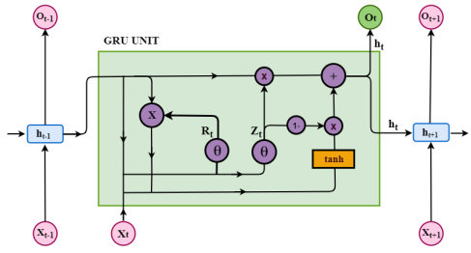
Sumber: BIBI, I., ADNAN AKHUNZADA, A., MALIK, J., IQBAL, J., MUSADDIQ, A., & WON, K. S. (2020, July 16). A Dynamic DL-driven architecture to Combat Sophisticated Android Malware. IEEE Access, 8. https://doi.org/10.1109/ACCESS.2020.3009819

Arsitektur GRU yang didefinisikan oleh (BIBI et al., 2020) adalah seperti di persamaan (2.1) hingga (2.4).
Persamaan update gate:
(2.1)
Persamaan reset gate:
(2.2)
Persamaan hidden state
(2.3)
(2.4)
Penjelasan mengenai variabel:
- $x_{t}$ = input saat ini
- $h_{t-1}$ = keluaran pada waktu sebelumnya
- $w_{z}$ dan $w_{r}$ = matriks untuk update gate dan reset gate
- tanh = fungsi aktivasi
- * = convolutional operator
Pada GRU, informasi lama dikendalikan oleh reset gate, yang menentukan seberapa banyak informasi sebelumnya yang harus dilupakan/dibuang, sementara update gate mengontrol seberapa banyak informasi baru yang ditambahkan dan seberapa banyak informasi lama yang dipertahankan dalam hidden state.

Seasonal AutoRegressive Integrated Moving Average Exogenous (SARIMAX)
Autoregressive (AR) adalah model deret waktu yang memprediksi nilai saat ini berdasarkan hubungan dengan nilai-nilai sebelumnya, sehingga cocok untuk data dengan pola berulang atau keterkaitan masa lalu. Sementara itu, Moving Average (MA) menggunakan kesalahan atau gangguan acak dari periode sebelumnya untuk memodelkan dan memperbaiki nilai saat ini, sehingga efektif menangkap pengaruh fluktuasi acak dalam data (Zeinawaqi & Dzikrullah, 2024). Kedua model tersebut merupakan komponen dasar dalam pengembangan model ARIMA. Model ARIMA sendiri digunakan untuk menganalisis data deret waktu dengan tujuan memahami pola data atau memprediksi tren masa depan berdasarkan hubungan antara nilai masa lalu dan masa kini (Salmi, 2022).
Seasonal AutoRegressive Integrated Moving Average Exogenous (SARIMAX) adalah pengembangan dari model ARIMA yang mampu menangani data dengan pola musiman dan faktor eksogen. SARIMAX memperluas kemampuan tersebut dengan mempertimbangkan pengaruh faktor eksternal atau eksogen yang dapat mempengaruhi variabel yang diprediksi, sehingga cocok untuk aplikasi seperti prediksi dengan mempertimbangkan pola musiman dan faktor luar yang relevan (Salmi, 2022).

Mean Squared Error (MSE)
Mean Squared Error (MSE) adalah metrik yang menghitung rata-rata dari kuadrat selisih antara nilai yang diprediksi dan nilai aktual, sehingga lebih sensitif terhadap outlier karena kesalahan besar dikuadratkan. MSE juga berkisar dari 0 hingga +∞, dengan 0 menunjukkan prediksi yang sempurna (Davide et al., 2021). Rumus MSE dapat dilihat pada Persamaan (2.5).
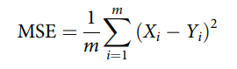 (2.5)
Sumber: Davide, C., Warrens, M. J., & Jurman, G. (2021, July 5). The coefficient of determination R-squared is more informative than SMAPE, MAE, MAPE, MSE and RMSE in regression analysis evaluation. PeerJ Computer Science, 7, e623. https://doi.org/10.7717/peerj-cs.623.
Penjelasan rumus MSE pada Persamaan (2.5), dijabarkan sebagai berikut
- m : jumlah data
- X$i$ : nilai prediksi
- Y$i$ : nilai aktual

Mean Absolute Error (MAE)
Mean Absolute Error (MAE) merupakan metrik pengukuran yang menghitung rata-rata selisih absolut antara nilai yang diprediksi dan nilai aktual, memberikan gambaran tentang akurasi prediksi tanpa memberi bobot lebih pada kesalahan besar. Nilai MAE berkisar dari 0 hingga +∞, di mana 0 menunjukkan prediksi yang sempurna (Davide et al., 2021). Rumus MAE dapat dilihat pada Persamaan (2.6).
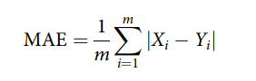 (2.6)
Sumber: Davide, C., Warrens, M. J., & Jurman, G. (2021, July 5). The coefficient of determination R-squared is more informative than SMAPE, MAE, MAPE, MSE and RMSE in regression analysis evaluation. PeerJ Computer Science, 7, e623. https://doi.org/10.7717/peerj-cs.623.
Penjelasan rumus MAE pada Persamaan (2.6), dijabarkan sebagai berikut
- m : jumlah data
- X$i$ : nilai prediksi
- Y$i$ : nilai aktual

R Squared (R²)
R-squared (R²) adalah metrik pengukuran yang menunjukkan proporsi varians dalam variabel dependen yang dapat dijelaskan oleh variabel independen, dengan nilai berkisar dari -∞ hingga 1. Nilai R² yang tinggi menunjukkan bahwa model menjelaskan sebagian besar varians dalam data, memberikan konteks lebih dalam tentang kinerja model dibandingkan MAE dan MSE karena mempertimbangkan distribusi nilai-nilai aktual dan memberikan konteks tentang seberapa baik model dapat memprediksi data yang ada. (Davide et al., 2021). R² cocok digunakan untuk menunjukkan seberapa baik model menjelaskan variasi dalam permintaan tiket berdasarkan fitur, termasuk faktor eksternal. Rumus R² dapat dilihat pada Persamaan (2.7).
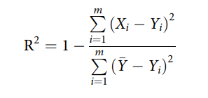 (2.7)
Sumber: Davide, C., Warrens, M. J., & Jurman, G. (2021, July 5). The coefficient of determination R-squared is more informative than SMAPE, MAE, MAPE, MSE and RMSE in regression analysis evaluation. PeerJ Computer Science, 7, e623. https://doi.org/10.7717/peerj-cs.623.
Penjelasan rumus R-squared pada Persamaan (2.7), dijabarkan sebagai berikut
- m : jumlah data
- X$i$ : nilai prediksi
- Y$i$ : nilai aktual
- $\underline{Y}$i : Rata-rata nilai aktual

T-Test
T-test digunakan untuk membandingkan rata-rata antara dua grup yang tidak saling terkait, misalnya membandingkan dua perlakuan yang berbeda. T-test sering digunakan untuk menentukan apakah ada perbedaan signifikan dalam variabel dependen antara dua kelompok yang berbeda berdasarkan satu variabel independen (Independent T-test in SPSS Statistics - Procedure, Output and Interpretation of the Output Using a Relevant Example | Laerd Statistics, n.d.).

P-Value Test
P-value test digunakan untuk menentukan apakah estimasi sampel secara signifikan berbeda dari nilai yang dihipotesiskan. P-value menunjukkan kemungkinan bahwa efek yang diamati terjadi secara kebetulan, jika sebenarnya tidak ada efek yang nyata (Shreffler & Huecker, 2023). P-value sering digunakan untuk menguji hipotesis dalam penelitian, yaitu untuk menentukan apakah hasil yang diamati dalam sampel dapat dianggap signifikan secara statistik atau apakah kemungkinan hasil tersebut terjadi secara kebetulan. Biasanya, jika p-value lebih kecil dari 0.05, hasil dianggap signifikan. P-value membantu dalam memvalidasi atau menolak hipotesis nol, memberikan bukti apakah ada hubungan atau efek yang nyata antara variabel yang diuji.

Linear Regression
Linear regression adalah metode analisis statistik yang digunakan untuk memprediksi nilai suatu variabel dependen berdasarkan nilai satu atau lebih variabel independen. Tujuannya adalah menemukan hubungan linear antara variabel-variabel tersebut dengan menyesuaikan persamaan linear yang meminimalkan perbedaan antara nilai prediksi dan nilai aktual (Ibm, 2024). Model ini sering digunakan dalam analisis data untuk memodelkan hubungan antara variabel dan membantu dalam prediksi serta pengambilan keputusan. Secara garis besar, model ini membantu membuat keputusan yang lebih terinformasi dan memungkinkan pemahaman yang lebih baik tentang hubungan antar variabel.

Tinjauan Studi

Predicting Air Ticket Demand using Deep Neural Networks (Imanaka & Sakama, 2022)
Masalah utama yang diangkat adalah permintaan dan harga tiket pesawat sangat mudah berubah dan sulit diprediksi. Hal ini dikarenakan data penjualan yang bersifat sensitif dan terbatas dan banyak penelitian sebelumnya menggunakan dataset kecil yang tidak mencerminkan keadaan real dalam dunia penerbangan.
Solusi yang diberikan adalah membuat model baru yang disebut LSTMX, yang memperluas model Long Short-Term Memory (LSTM) untuk menangani data non-time-series dan time series. Model ini juga membandingkan kinerjanya dengan model SARIMAX yang umum digunakan untuk prediksi data time series.
Hasil yang didapat adalah model LSTMX memberi hasil yang lebih baik dalam menangkap perubahan permintaan dibandingkan dengan SARIMAX, dengan nilai RMSE yang lebih rendah. Selain itu, LSTMX berhasil memprediksi fluktuasi mingguan dan bulanan serta membedakan karakteristik dari maskapai yang berbeda pada rute yang sama.
Research gap: Skripsi ini akan mengembangkan dashboard interaktif yang memungkinkan analisis data historis (masa lampau), sementara penelitian tersebut hanya fokus pada prediksi untuk masa depan.

Deep-Learning-Powered GRU Model for Flight Ticket Fare Forecasting (Degife & Lin, 2023)
- Masalah utama yang diangkat adalah prediksi tarif penerbangan merupakan sesuatu yang krusial dalam industri penerbangan yang berkembang pesat dan melibatkan banyak faktor. Di sisi lain, sistem prediksi tarif penerbangan tradisional kurang efektif karena hubungan kompleks dan non-linear dari berbagai faktor, yang tidak dapat secara akurat memperhitungkan dampak dari atribut yang berbeda seperti periode waktu.
- Solusi yang diberikan adalah mengusulkan pendekatan baru yang menggunakan model deep learning, khususnya Gated Recurrent Unit (GRU), untuk memprediksi tarif tiket penerbangan. Model GRU yang dibuat, mengintegrasikan 44 fitur keputusan, sehingga mampu menangkap hubungan rumit antara berbagai faktor dan memberikan prediksi harga tiket dengan akurasi tinggi, mengatasi keterbatasan metode tradisional yang tidak dapat menangani hubungan non-linear secara efektif.
- Hasil yang didapat adalah model GRU memiliki hasil terbaik dalam memprediksi tarif tiket penerbangan, dengan akurasi yang jauh lebih tinggi dibandingkan dengan model LSTM, MLP, ARIMA, dan SVR. Hasil ini didapat dengan membandingkan hasil RMSE dan MAE, dimana kedua nilai tersebut paling rendah ada di GRU.
- Research gap: Skripsi ini akan mengembangkan dashboard interaktif yang memungkinkan analisis data historis (masa lampau), sementara penelitian tersebut hanya fokus pada prediksi untuk masa depan.

Developing Dashboard Analytics and Visualization Tools for Effective Performance Management and Continuous Process Improvement (Kobi, 2024)
- Masalah utama yang diangkat adalah perusahaan sering menghadapi tantangan dalam memantau dan meningkatkan kinerja operasional mereka karena kompleksitas data yang tersedia. Selain itu, pengambilan keputusan berbasis data dalam manajemen kinerja dan perbaikan proses sering kali sulit dilakukan karena kurangnya alat visualisasi yang efektif.
- Solusi yang diberikan adalah pengembangan alat analitik berupa dashboard dan visualisasi data yang dapat membantu perusahaan dalam manajemen kinerja dan perbaikan secara berkelanjutan. Dengan menggunakan visualisasi data yang interaktif, dashboard ini dirancang untuk memudahkan pengguna dalam menganalisis tren kinerja dan membuat keputusan yang lebih baik.
- Hasil yang didapat adalah penggunaan alat analitik dashboard dapat mempermudah pengelolaan proyek kinerja dan perbaikan berbasis data. Selain itu, dashboard tersebut memungkinkan pemantauan Key Performance Indicators (KPI).
- Research gap: Skripsi ini akan mengembangkan dashboard interaktif dan prediksi yang memungkinkan analisis data historis dan masa depan, sementara penelitian tersebut hanya fokus pada dashboard interaktif yang hanya melihat data historis saja.

ANALISIS DAN DESAIN SISTEM

Analisis Permasalahan
Rodex Tours & Travel menghadapi permasalahan dalam memahami pola permintaan pelanggan dan mengoptimalkan strategi pemasaran akibat keterbatasan dalam pengelolaan data historis yang masih tersimpan dalam format CSV, yang menghambat analisis penjualan dan pengambilan keputusan yang berbasis data. Dengan data yang terbatas dalam csv, perusahaan kesulitan untuk mengidentifikasi tren permintaan dan preferensi pelanggan, sehingga tidak dapat memproyeksikan peluang ataupun kebutuhan masa depan dengan akurat. Selain itu, kurangnya pemahaman yang mendalam tentang perilaku pelanggan menghambat kemampuan perusahaan untuk menawarkan paket dan layanan yang penting dalam menarik dan mempertahankan pelanggan.

Analisis Kebutuhan
Rodex Tours & Travel membutuhkan solusi yang dapat meningkatkan pemahaman terhadap pola perilaku pelanggan dan mengoptimalkan strategi penjualan. Salah satu cara untuk mencapai hal ini adalah mengimplementasikan dashboard interaktif yang dilengkapi dengan visualisasi data. Dengan menggunakan alat tersebut, Rodex Tours & Travel dapat menganalisis data historis secara lebih efektif, yang memungkinkan untuk mengidentifikasi tren dan preferensi pelanggan dengan lebih akurat. Selain itu, penerapan analisis statistika dan demand forecasting untuk penjualan tiket akan memberikan informasi tentang proyeksi kebutuhan masa depan, sehingga perusahaan dapat mengambil peluang pasar dengan lebih tepat. Dengan demikian, Rodex dapat lebih banyak informasi mengenai pelanggan dan mendukung pengambilan keputusan yang lebih strategis.

Analisis Data

EDA

Statistik Deskriptif
Untuk ringkasan statistik deskriptif mengenai data mentah yang akan digunakan, ditampilkan pada Gambar 3.1 dan Gambar 3.2.
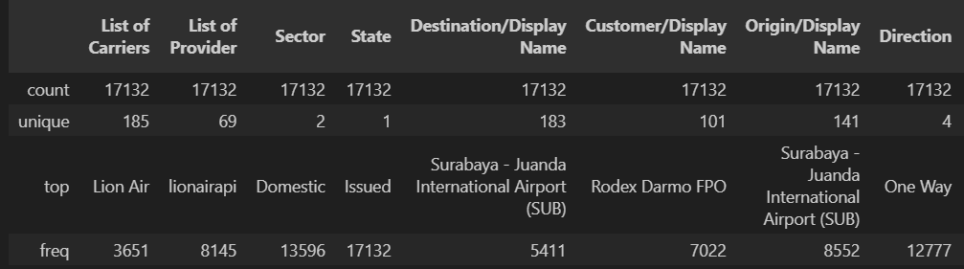
Gambar 3.1 Data Deskriptif Variabel Kategorikal
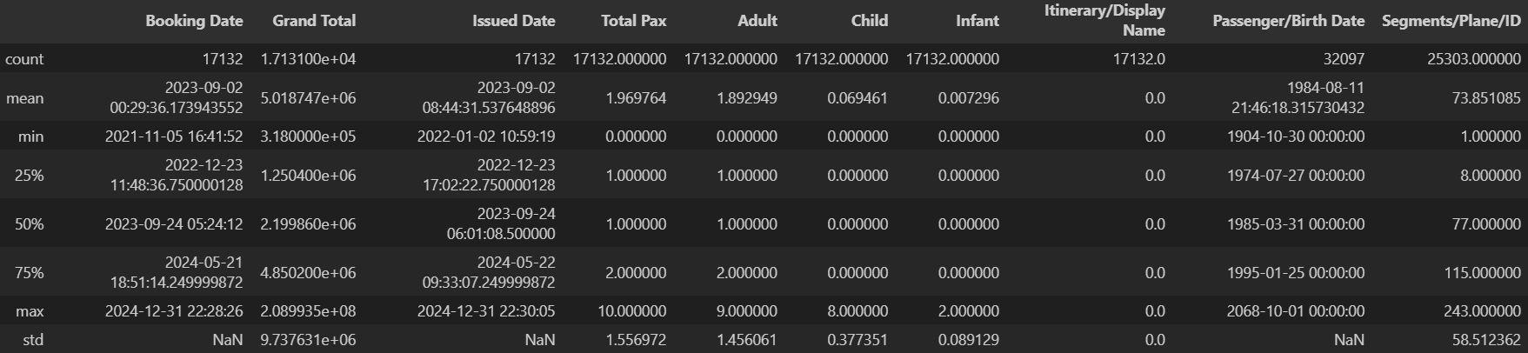
Gambar 3.2 Data Deskriptif Variabel Numerikal
Data data deskriptif yang sudah dibuat, terdapat beberapa anomali. Yang pertama, ada beberapa value yang kosong, yaitu 1 baris ‘Grand Total’. Lalu, ada juga sekitar 20 baris ‘Passenger/Birth Date’ yang memiliki tanggal yang lebih tinggi dari tahun 2024. Pada gambar 3.3, dapat dilihat bahwa untuk anomali kolom ‘Grand Total’, disebabkan karena adanya kesalahan dalam pengisian kolom ‘Total Pax’, dimana nilainya kosong.
Gambar 3.3 Anomali kolom Grand Total

Crosstab Data
Beberapa tabel crosstab telah dibuat untuk memberikan gambaran yang jelas mengenai data mentah yang dapat dilihat pada Gambar 3.4 hingga 3.9.
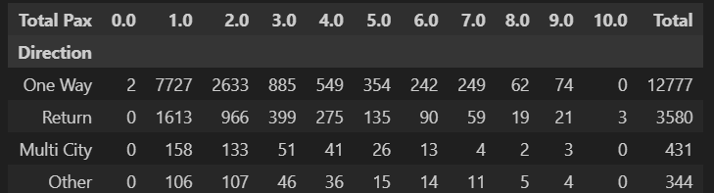
Gambar 3.4 Crosstab Total Pax terhadap Direction
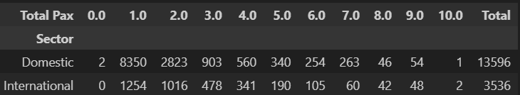
Gambar 3.5 Crosstab Total Pax terhadap Sector
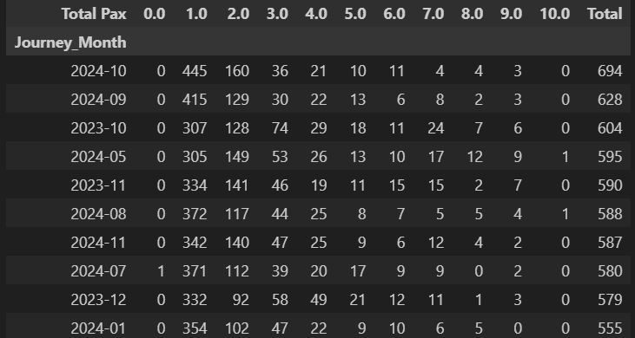
Gambar 3.6 Crosstab Total Pax terhadap Journey Date
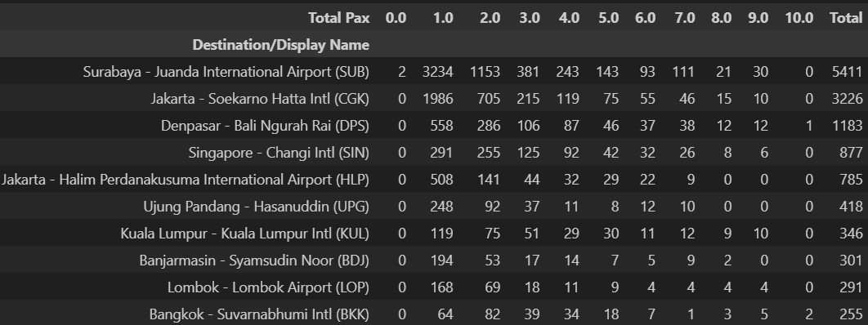
Gambar 3.7 Crosstab Total Pax terhadap Destination
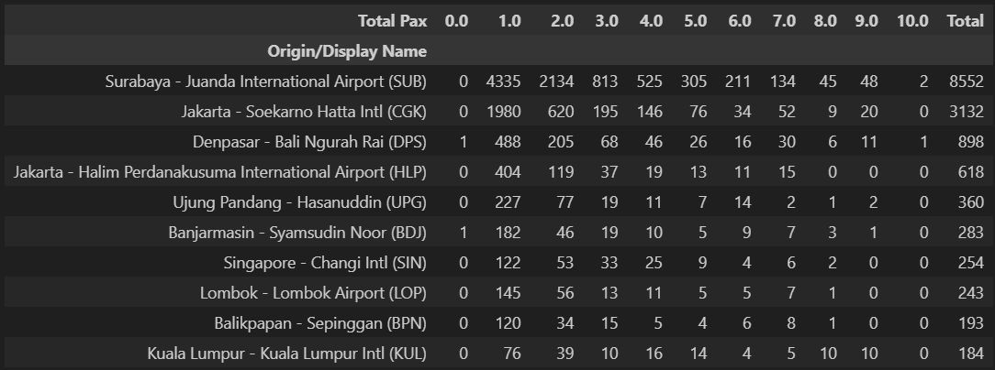
Gambar 3.8 Crosstab Total Pax terhadap Origin
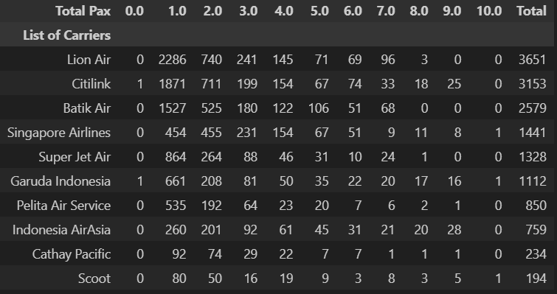
Gambar 3.9 Crosstab Total Pax terhadap List of Carriers
Dapat dilihat dari beberapa Crosstab Data yang dibuat, didapati beberapa kesimpulan yaitu:
- Order untuk tiket penerbangan one-way mendominasi jika dibandingkan dengan return maupun multi city
- Lonjakan penerbangan lebih sering terjadi di akhir tahun (kuartal ke-4)
- Asal dan destinasi terbanyak adalah dari Surabaya (karena Rodex memiliki pusat di Surabaya)
- Order untuk sektor domestik lebih banyak dipesan daripada internasional
- Lion Air, Citilink, dan Batik Air merupakan maskapai paling sering dipesan, dimana ketiganya merupakan low cost carrier

Data Preprocessing
Data preprocessing adalah proses mengolah data mentah agar lebih bersih, terstruktur, dan siap digunakan dalam analisis atau pembuatan sistem. Dengan melakukan preprocessing, data menjadi lebih akurat, mudah diinterpretasikan, dan dapat menghasilkan insight atau informasi yang lebih baik. Beberapa data preprocessing yang dilakukan adalah sebagai berikut:

Data Issued Ticket
Data utama yang digunakan adalah data penjualan tiket mulai Januari 2021 hingga Desember 2024 dalam format file excel. Data penjualan merupakan data booking dan issued ticket per harinya. Terdapat 51 atribut yaitu, External ID, Agent/ID, Agent Type/ID, Booker/ID, Booking Date, Customer/ID, Grand Total, Head Office/ID, Issued Date, Issued by/ID, List of Carriers, List of Provider, PNR, Sector, State, Updated by/ID, Journey Date, Arrival Date, Total Pax, Adult, Child, Infant, Destination/Display Name, Itinerary/Display Name, Customer/Display Name, Passenger/Display Name, Passenger/Birth Date, Origin/Display Name, Origin/Name, Origin/City, Direction, Origin/Country/Country Name, Destination/City, Journeys/Arrival Date, Journeys/Departure Date, Destination/Country/ID, Segments/Origin/Code, Segments/Destination/Code, Segments/Destination/Carrier, Segments/Destination/Display Name, Segments/Origin/Carrier, Segments/Plane/Display Name, Segments/Plane/ID, Segments/Plane/Name, Segments/Provider/Display Name, Segments/Provider/Code, Segments/Origin/Display Name, Segments/Departure Date, Segments/Arrival Date, Segments/Carrier Type/Display Name, Segments/Carrier Type/Code. Dari ke-51 atribut data tersebut, yang menjadi fokus adalah Booking Date, Grand Total, Issued Date, Carriers, Provider, Sector, State, Journey Date, Arrival Date, Pax, Adult, Child, Infant, Customer, Origin, Destination, dan Direction. Secara garis besar, atribut-atribut yang digunakan mencakup hal-hal mengenai penerbangan, customer, penjualan tiket, dan negara asal serta tujuan. Berikut contoh data issued ticket yang dapat dilihat pada Tabel 3.1 hingga Tabel 3.2.

Tabel 3.1 Data Issued Ticket
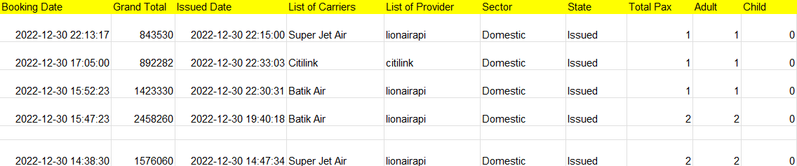

Tabel 3.2 Data Issued Ticket (2)
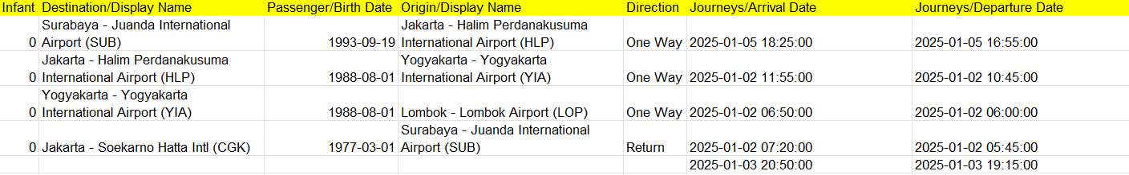
Data yang digunakan merupakan gabungan dari tiket yang issued pada bulan Januari 2022 hingga Desember 2024. Dengan total data yang berjumlah 46,023, baris dan total 17,132 data order dengan jumlah pembelian tiket yang beragam. Data yang digunakan masih belum dapat digunakan langsung, dimana akan dilakukan pembersihan data (data cleaning) yang tidak digunakan.
Salah satu data cleaning yang dilakukan yaitu penghapusan baris untuk kolom Grand Total dan Customer/Display Name yang memiliki nilai kosong. Dari proses ini, didapati 1 kolom yang dihapus dan menyisakan 46,022 baris (dapat dilihat pada gambar 3.10). Hal ini dilakukan karena sebelumnya sudah dilakukan statistik deskriptif, dan didapati bahwa hanya ada sedikit baris data yang memiliki nilai kosong, sehingga tidak akan mempengaruhi analisa data yang dilakukan.
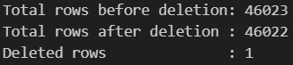
Gambar 3.10 Total Baris Sebelum dan Sesudah Filter Grand Total dan Customer/Display Name
Setelah itu, dari data Issued Ticket yang sudah dibersihkan, akan dilakukan agregasi data, seperti data status issued-refund-cancelled, sektor penerbangan internasional-domestik, one way-return-multi city, carrier-provider, pemetaan terhadap tiap negara asal dan tujuan, serta jumlah customer di tiap segmentasi. Hal ini dilakukan untuk nantinya digunakan dalam visualisasi data, khususnya dalam memahami pola penjualan tiket penerbangan, menganalisis perilaku pelanggan, serta untuk peramalan/prediksi jumlah penjualan tiket kedepannya. Hal ini dilakukan setelah data issued ticket dibaca, tepat sebelum saat visualisasi data ditampilkan.

Data Faktor Eksternal Hari Libur
Data Hari Libur yang digunakan diperoleh dengan menggunakan library holidays. Data ini kemudian diolah menggunakan pandas DataFrame agar dapat dikonversi ke dalam format Excel. Setiap hari libur akan ditandai dengan nama libur sesuai dengan event yang berlaku pada tanggal tersebut. Tetapi, daftar liburan yang ada dari library holidays tidak seluruhnya tepat, dan biasanya ada tambahan liburan yang terlewat karena kebijakan pemerintah. Salah satu contohnya adalah hari libur sekolah, list tersebut akan menggunakan hari libur yang diselenggarakan oleh pemerintah (sekolah negeri) yang pastinya bisa berubah tiap tahunnya yang dapat dilihat pada Tabel 3.4. Oleh sebab itu, ditambahkan fitur juga untuk menambahkan daftar hari libur berdasarkan tanggal yang ingin diinputkan. Data hari libur ditunjukan pada Tabel 3.3.
Tabel 3.3 Data Hari Libur
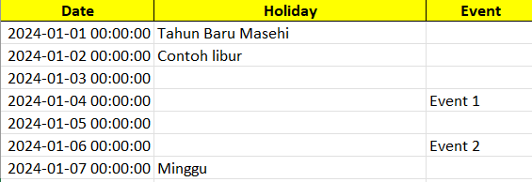
Tabel 3.4 Data libur sekolah
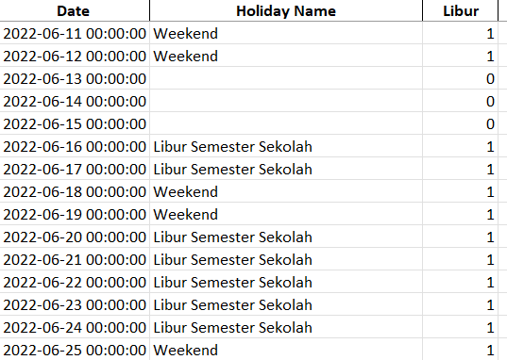
Data hari libur ini juga nantinya akan digunakan dalam melihat korelasi antar variabel, analisis statistik, dan prediksi penjualan dan jadwal tiket penerbangan. Sehingga, dibutuhkan data yang lebih mudah digunakan untuk visualisasi data, analisis statistik, dan prediksi. Oleh karena itu, data akan dikonversi menjadi format biner 1-0 (1 sebagai libur, kemudian 0 sebagai tidak libur). Dengan format tersebut, model prediksi seperti GRU dan SARIMAX lebih mudah mengenali pola serta dampak hari libur terhadap penjualan tiket. Data hari libur dengan format biner ditunjukan pada Tabel 3.5.
Tabel 3.5 Data Hari Libur dengan Format Biner
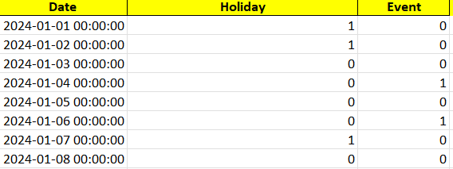

Desain Sistem

Use Case Diagram
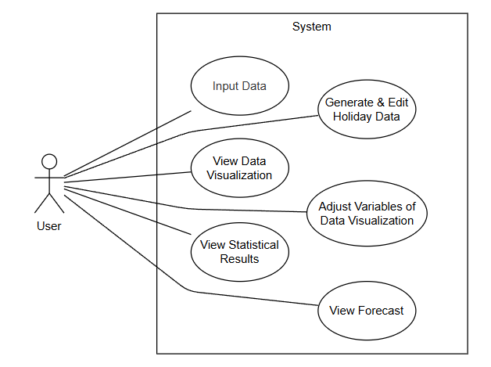
Gambar 3.11 Use Case Diagram
User di sini berperan sebagai pengguna website yang merupakan Manager Marketing, Kepala Operasional mitra, dll. Kemudian, untuk di sistem yang akan dibuat, dapat dilakukan beberapa hal yaitu:
- Input Data: Memasukan data histori issued ticket ke sistem
- Pengambilan dan penambahan data hari libur: Mendapatkan daftar data hari libur
- Melihat visualisasi Data: Visualisasi data ditampilkan dan dapat dilihat oleh user
- Mengubah filter: User dapat mengubah filter untuk membuat sistem lebih fleksibel
- Melihat Uji Statistik: User dapat melihat beberapa hasil analisis statistik dalam bentuk kesimpulan kalimat
- Melihat hasil prediksi: Hasil prediksi ditampilkan dalam bentuk chart dan kesimpulan kalimat

Activity Diagram

Melihat Visualisasi Data
Pada halaman awal, user dapat melihat visualisasi data dengan memilih menu visualisasi. Setelah itu, visualisasi data akan ditampilkan, dan user dapat mengubah filter variable yang dapat digunakan untuk membandingkan dan melihat data yang diinginkan. Diagram aktivitas untuk proses visualisasi data dapat dilihat pada Gambar 3.12.
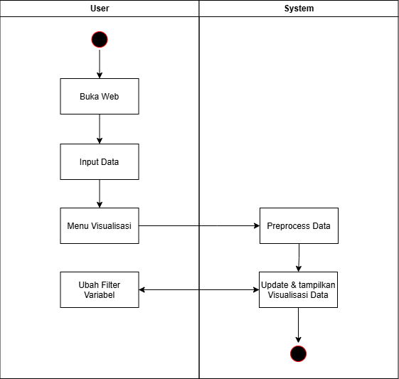
Gambar 3.12 Activity Diagram Melihat Visualisasi Data
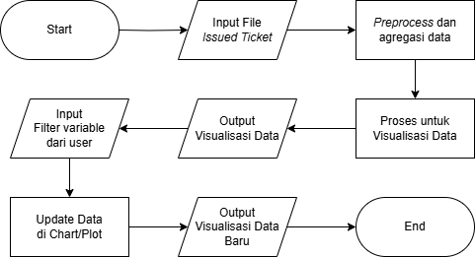
Gambar 3.13 Flowchart langkah visualisasi data
Visualisasi data dibuat untuk mempermudah pemahaman pola penjualan tiket, melihat tren musiman, serta menganalisis faktor-faktor yang mempengaruhi jumlah penjualan tiket. Dengan visualisasi data yang interaktif, pengguna dapat melihat hubungan antar variabel, seperti dampak hari libur terhadap penjualan dan pola perilaku pelanggan pada periode tertentu. Dalam Tabel 3.6 akan dirangkumkan mengenai visualisasi data yang akan dibuat.

Tabel 3.6 Tabel Gambaran Besar Visualisasi Data
Aspek | Tujuan | Variabel Data
Rute (Asal dan Destinasi Penerbangan) | Menganalisis pola perjalanan customer, mengidentifikasi tren musiman | Origin, Destination, Total Pax
Periode dan Jadwal Penerbangan | Memahami distribusi periode dan waktu untuk mengidentifikasi tren penerbangan dan preferensi pelanggan berdasarkan waktu | Departure Date, Arrival Date, Rute, Direction, Hari (Weekend-Weekday), Total Pax
Maskapai (Provider dan Carrier) | Menganalisis preferensi pelanggan terhadap layanan penerbangan | Provider, Carrier, Jumlah Tiket Terjual, Journey Date, Total Pax
Kategorisasi Penumpang Berdasarkan Usia | Menganalisis demografi pelanggan dan preferensi perjalanan berdasarkan kelompok usia | Tanggal Lahir, Total Pax, Jumlah Adult-Child-Infant, Journey Date
Direction dan Sektor Penerbangan | Memahami pola perjalanan dan segmentasi penerbangan berdasarkan arah dan wilayah | Direction (One-way, Return, Multi-city), Sektor (Domestik, Internasional), Journey Date, Total Pax
Visualisasi data ini dibuat dalam beberapa halaman, dimana dalam 1 halaman dashboard dapat memuat beberapa chart atau plot untuk beberapa aspek (dapat dilihat pada Gambar 3.14). Selain itu, beberapa filter dapat dipilih oleh user untuk melihat visualisasi data yang lebih spesifik (dapat dilihat pada Gambar 3.15).
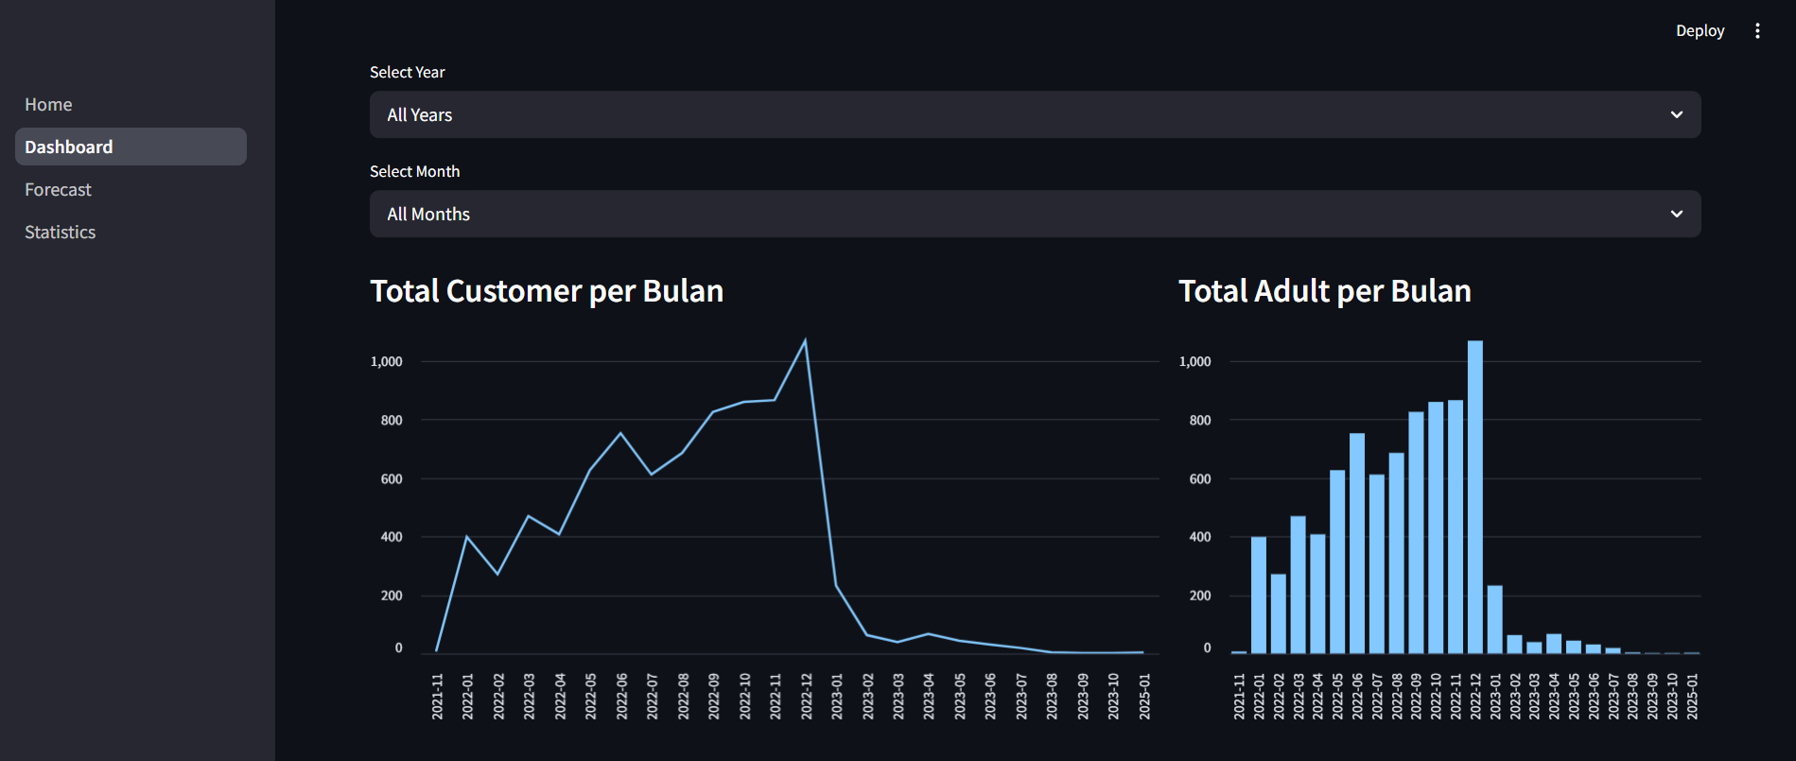
Gambar 3.14 Contoh desain halaman dashboard visualisasi data
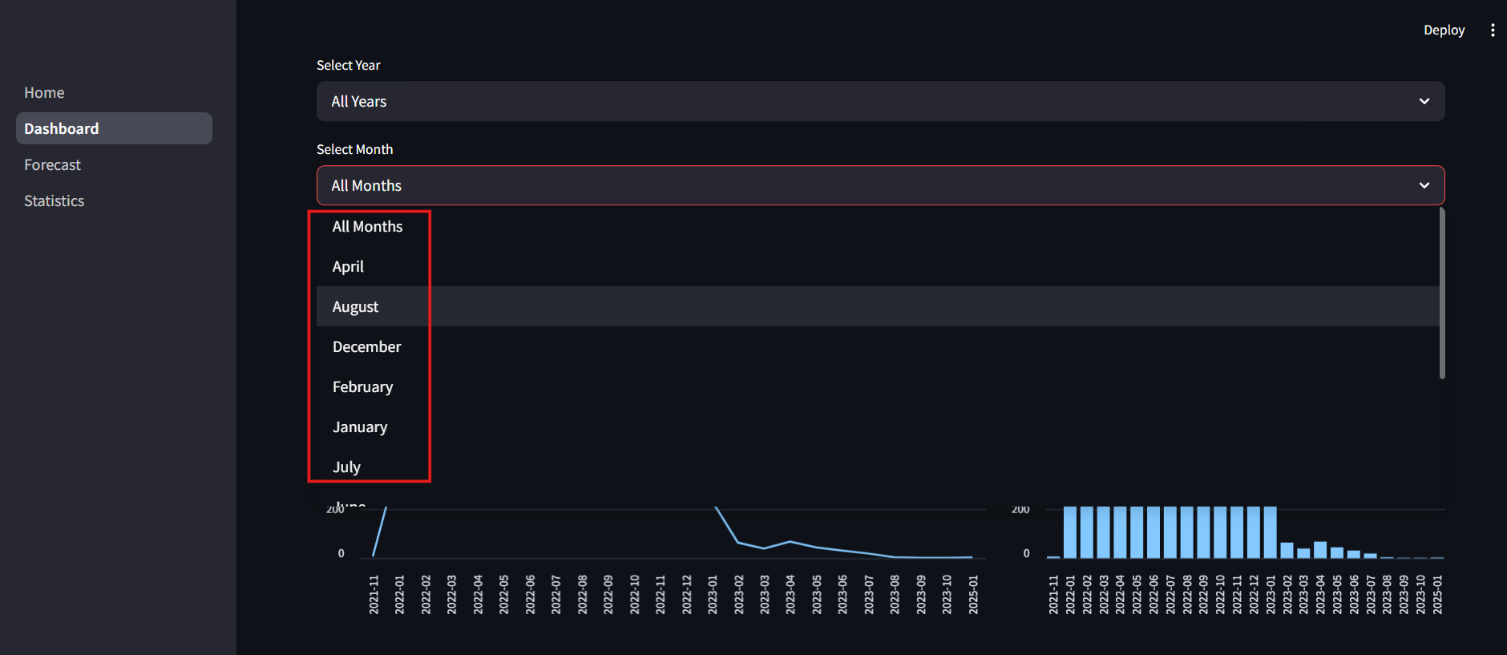
Gambar 3.15 Contoh desain filter di halaman dashboard visualisasi data

Visualisasi Data Rute (asal dan destinasi penerbangan)
Visualisasi data berdasarkan rute digunakan untuk menganalisis pola perjalanan customer, mengidentifikasi tren musiman (seperti melihat potensi suatu negara di waktu tertentu), serta mengoptimalkan strategi harga dan promosi berdasarkan permintaan rute tertentu. Kolom data yang digunakan meliputi Origin (asal penerbangan) dan Destination (destinasi penerbangan), serta Total Pax (jumlah penumpang) sebagai indikator utama permintaan. Selain itu, Grand Total (harga tiket) juga digunakan untuk melihat korelasi antara harga dan jumlah pembelian tiket.
Dalam visualisasi ini, beberapa jenis plot akan digunakan, seperti peta geospasial yang dapat menunjukan memvisualisasikan rute penerbangan dalam bentuk peta yang interaktif. Kemudian ada time-series plot, seperti line chart untuk melihat tren jumlah tiket terjual berdasarkan tanggal penerbangan. Selain itu, bar chart dapat digunakan untuk membandingkan jumlah tiket terjual pada masing-masing rute penerbangan.

Visualisasi Data Periode dan Jadwal Penerbangan
Data ini mencakup periode waktu berangkat, kedatangan, serta periode pembelian tiket penerbangan. Dengan memahami distribusi periode dan waktu tersebut, dapat diidentifikasi tren seperti tanggal puncak penerbangan, serta preferensi pelanggan terhadap jadwal tertentu (misalnya pengaruh weekday dan weekend, serta jam penerbangan). Kolom data yang digunakan meliputi waktu keberangkatan (departure date) dan waktu kedatangan (arrival date), yang kemudian dikombinasikan dengan informasi lainnya seperti rute, jenis penerbangan (direction), serta hari (weekend-weekday).
Visualisasi peta menggunakan tanggal penerbangan untuk melihat pola perjalanan dan tren permintaan berdasarkan destinasi serta periode tertentu. Heatmap memanfaatkan waktu keberangkatan dan kedatangan untuk melihat permintaan pada jam-jam tertentu. Selain itu, bar chart atau pie chart menggunakan periode agregasi seperti harian, mingguan, atau bulanan untuk membandingkan distribusi data, misalnya jumlah tiket terjual per bulan.

Visualisasi Data Maskapai (provider dan carrier)
Data maskapai, yang mencakup provider dan carrier, digunakan untuk menganalisis preferensi pelanggan terhadap layanan penerbangan dengan melihat jumlah tiket terjual dan frekuensi penerbangan. Dengan memahami maskapai yang paling sering digunakan dalam rute tertentu, dapat mengidentifikasi mengenai tren permintaan serta faktor yang mempengaruhi pilihan pelanggan, seperti harga dari tiket penerbangannya. Kolom data yang digunakan mencakup provider, carrier, yang nantinya akan diagregasi untuk melihat jumlah tiket terjual per maskapai, serta rute yang dilayani. Visualisasi seperti pie chart akan digunakan untuk membandingkan distribusi jumlah tiket yang terjual berdasarkan maskapai, lalu time-series plot akan digunakan untuk menunjukkan perubahan tren penjualan tiket dari waktu ke waktu untuk provider dan maskapai.

Kategorisasi Penumpang Berdasarkan Usia
Data usia penumpang digunakan untuk menganalisis demografi pelanggan serta memahami preferensi perjalanan berdasarkan kelompok usia. Dengan informasi ini, dapat diidentifikasi segmen pelanggan yang paling sering bepergian maupun menggunakan layanan dari mitra, seperti apakah mayoritas penumpang berasal dari anak-anak, kalangan muda, dewasa, atau lansia. Kolom data yang digunakan mencakup usia penumpang dalam bentuk data tanggal lahir dari customer yang akan digabungkan dengan total pax dan kolom jumlah adult-child-infant. Visualisasi seperti bar chart atau pie chart digunakan untuk menampilkan distribusi jumlah penumpang berdasarkan kelompok usia. Kemudian, correlation plot dapat membantu melihat hubungan antara usia dan variabel lain, seperti rute, harga tiket, atau waktu keberangkatan.

Visualisasi Data Direction dan sektor penerbangan
Data direction dan sektor penerbangan digunakan untuk memahami pola perjalanan serta segmentasi penerbangan berdasarkan arah dan wilayah operasional. Direction mengacu pada jenis perjalanan, yaitu one-way (sekali jalan), return (pulang-pergi), dan multi city (penerbangan ke beberapa bandara. Sementara itu, sektor penerbangan membedakan antara penerbangan domestik dan internasional. Visualisasi seperti pie chart dapat digunakan untuk membandingkan jumlah tiket terjual berdasarkan direction dan sektor.

Visualisasi Data Melakukan Forecast
Pada halaman awal, user dapat langsung melakukan peramalan dengan memilih menu prediksi, serta model yang ingin digunakan. Kemudian klik tombol “Start”. Setelah itu, hasil prediksi akan ditampilkan. Diagram aktivitas untuk proses prediksi dapat dilihat pada Gambar 3.16.
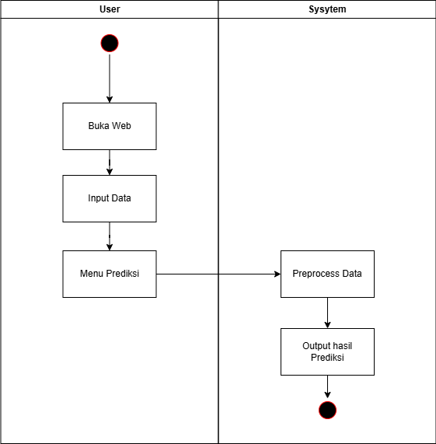
Gambar 3.16 Activity Diagram Melakukan Forecast
Forecasting dilakukan dengan tujuan utama melihat tren penjualan dan perjalanan tiket berdasarkan destinasi di periode tertentu untuk masa mendatang. Hal ini berguna untuk mengenal pola perilaku pelanggan pada periode tertentu, di mana perusahaan dapat lebih baik dalam mengambil keputusan strategi bisnis pada periode yang bisa dianggap sebagai peluang.
Prediksi ini akan dilakukan dengan memanfaatkan data jumlah penjualan dan perjalanan tiket berdasarkan destinasi dan periode waktu. Dalam analisis ini, fokus utama akan diberikan pada destinasi, seperti tempat wisata dan tujuan keberangkatan, tanpa mempertimbangkan kolom direction (one way-return-multi city). Mengingat adanya dua kebutuhan yang berbeda, yaitu prediksi untuk periode penjualan dan periode penerbangan, akan digunakan dua variabel, yaitu booking date (waktu order) dan journey date (waktu keberangkatan). Selain itu, data hari libur, juga akan dimanfaatkan untuk memperluas hasil analisis berdasarkan periode-periode tertentu.
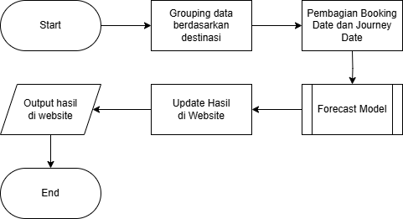
Gambar 3.17 Flowchart Forecasting

Forecast dengan SARIMAX
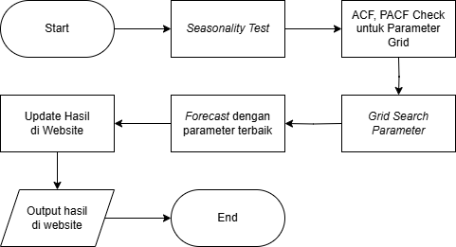
Gambar 3.18 Flowchart SARIMAX
Proses forecast menggunakan model SARIMAX dimulai dengan melakukan Seasonality Test untuk menentukan adanya pola musiman dalam data. Selanjutnya, dilakukan pemeriksaan ACF (Autocorrelation Function) dan PACF (Partial Autocorrelation Function) untuk mengidentifikasi parameter yang tepat dalam grid. Hasil yang diperoleh kemudian digunakan untuk melakukan forecasting dengan parameter terbaik, dan hasil prediksi (nilai error dan plot hasil prediksi) akan diupdate di dashboard.

Forecast dengan GRU
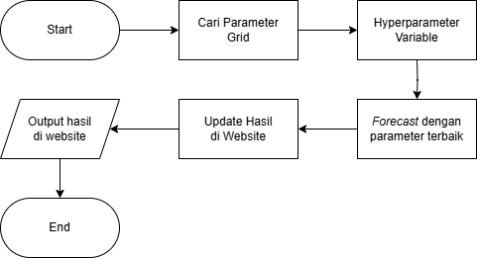
Gambar 3.19 Flowchart GRU
Proses forecast menggunakan model GRU dimulai dengan mencari dan melakukan hyperparameter untuk variabel yang didapat. Kemudian, prediksi dilakukan dengan menggunakan variabel terbaik, yang kemudian diupdate di dashboard yang berupa nilai error dan plot untuk prediksi.

Melakukan Analisa Statistik
Pada halaman awal, user dapat langsung melakukan peramalan dengan memilih menu Statistics, serta model yang ingin digunakan. Setelah itu, hasil uji statistik akan ditampilkan. Diagram aktivitas untuk proses uji statistik dapat dilihat pada Gambar 3.20.
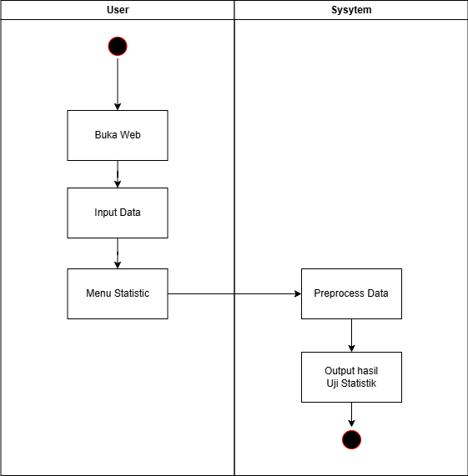
Gambar 3.20 Activity Diagram Melakukan Uji Statistik
Uji statistik yang dilakukan adalah T-Test dan Linear Regression. Tujuan utamanya adalah mengetahui korelasi dan keterkaitan antara pola penjualan tiket dengan hari libur yang diadakan oleh mitra. Kedua uji ini dilakukan dengan menggunakan data berupa jumlah penjualan tiket, serta data hari libur. Data jumlah tiket terjual akan dikelompokkan menjadi dua kategori, yaitu untuk hari libur dan hari biasa berdasarkan periode waktu.
Di sisi lain, ada sebuah masalah, yaitu pasti ada masa-masa libur panjang di mana penumpang tidak selalu berangkat tepat pada saat hari libur itu sendiri. Melainkan, penerbangan bisa saja dijadwalkan beberapa hari sebelum atau sesudah hari libur. Untuk mengatasi hal ini, sistem akan menyediakan fitur buffer hari (toleransi hari) yang memungkinkan pengguna untuk menentukan rentang waktu yang lebih luas di sekitar hari libur. Pengguna dapat memasukkan jumlah hari untuk buffer, dan menghitung hari-hari yang relevan, termasuk beberapa hari sebelum dan sesudah hari libur tersebut. Selain itu, pemilihan hari juga dimungkinkan, di mana pengguna dapat memilih hari apa saja yang akan dilakukan uji ini.
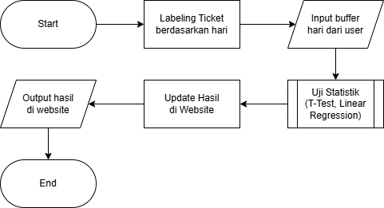
Gambar 3.21 Flowchart Uji Statistik

T-Test
T-test akan digunakan untuk menganalisis perbedaan jumlah tiket terjual berdasarkan kategori waktu, yaitu hari libur, dan hari biasa. Hasil T-test yaitu nilai p (p-value) yang menunjukkan apakah terdapat perbedaan signifikan dalam penjualan tiket. Jika nilai p kurang dari batas yang ditentukan (0.05), maka dapat disimpulkan bahwa terdapat perbedaan yang signifikan antara penerbangan di hari libur dan hari biasa. Sebaliknya, jika nilai p lebih besar dari yang ditentukan (0.05), tidak cukup untuk menyatakan adanya perbedaan signifikan. Lalu, akan dibuat untuk filter pemilihan penumpang yang sebagai customer individual atau korporasi untuk melihat kemungkinan perbedaan di antara keduanya. Selain itu, akan ada opsi untuk melihat data untuk pemisahan libur yaitu weekend-holiday (semua libur), weekend only, holiday only, long holiday (libur lebih dari 3 hari).

Linear Regression
Regresi linier akan digunakan untuk mengevaluasi hubungan antara jumlah tiket terjual dengan data hari libur. Dalam analisis ini, jumlah tiket terjual akan menjadi variabel dependen, sementara kategori waktu akan menjadi variabel independen. Model regresi linier akan memberikan koefisien yang menunjukkan seberapa besar pengaruh masing-masing variabel independen terhadap jumlah tiket terjual.
Hasil dari analisis regresi linier akan mencakup nilai R-squared (R²), yang menunjukkan seberapa baik model menjelaskan variasi dalam jumlah tiket terjual. Selain itu, analisis ini juga akan menghasilkan nilai p untuk setiap koefisien, yang menunjukkan signifikansi statistik dari pengaruh variabel independen terhadap jumlah tiket terjual. Jika nilai p untuk suatu variabel independen kurang dari batas yang ditentukan (0.05), maka dapat disimpulkan bahwa variabel tersebut memiliki pengaruh yang signifikan terhadap penjualan tiket. Sebaliknya, jika nilai p lebih besar dari 0.05, maka tidak cukup untuk menyatakan bahwa variabel tersebut berpengaruh signifikan.

PENGUJIAN

Hasil Pengujian
Pengujian dilakukan dengan melakukan wawancara terhadap user. Hal tersebut dilakukan untuk memperoleh pengalaman penggunaan aplikasi dan memahami sejauh mana fitur-fitur yang tersedia dapat membantu dalam analisis, serta mengevaluasi relevansi dan dampak terhadap pengambilan keputusan di perusahaan mitra. Wawancara ini juga bertujuan untuk mengidentifikasi potensi perbaikan serta memastikan bahwa aplikasi yang dikembangkan sesuai dengan kebutuhan dan ekspektasi pengguna.
Berikut adalah daftar pertanyaan yang diberikan:
- Apakah ada kebingungan atau ketidakjelasan dalam menggunakan fitur tertentu di aplikasi ini?
- Kira-kira, apa fitur di program ini yang paling membantu Rodex Tours & Travel dalam menganalisis data histori?
- Apakah ada insight baru mengenai perilaku pelanggan dari dashboard ini, dan apakah insight tersebut sesuai dengan ekspektasi Ibu sebelumnya?
- Apakah aplikasi ini sudah cukup relevan dan membantu menjawab kebutuhan Rodex Tours & Travel sejauh ini?
- Apakah mungkin aplikasi ini akan sering dimanfaatkan kedepannya untuk keperluan analisis di Rodex Tours & Travel?
Dari hasil wawancara yang dilakukan, user memberikan respons yang positif terhadap aplikasi. Berikut adalah rangkuman keseluruhan jawaban yang diberikan oleh pihak mitra:
- Secara umum, tidak terdapat kendala maupun kesulitan dalam penggunaannya, dan aplikasi dinilai telah berjalan dengan baik.
- Fitur yang dianggap paling berguna oleh user adalah bagian dashboard visualisasi data, user menilai fitur tersebut memberikan kemudahan dalam melakukan analisis perilaku pelanggan.
- Terkait insight yang diperoleh, user menyampaikan bahwa belum terlihat secara jelas. Hal ini disebabkan karena pengujian yang dilakukan masih terbatas pada uji coba aplikasi dan belum melakukan eksplorasi data secara detail dan mendalam.
- Dari segi relevansi, aplikasi dinilai sudah cukup relevan dan mampu membantu menjawab kebutuhan analisis data pihak mitra, terutama melalui fitur visualisasi data.
- Ke depannya, pihak mitra menyatakan bahwa aplikasi ini memiliki potensi besar untuk digunakan secara rutin dalam proses analisis data internal mereka.

Hasil Penelitian

Sales Dashboard
- Dapat dilihat dari Gambar 4.1, penjualan tiket selalu meningkat di bulan Februari dan Agustus, dimana kedua bulan tersebut merupakan bulan diadakannya acara Travel Fair, kecuali di tahun 2022, dimana masih terjadi recovery dari pandemi.
- Trend penjualan tiket meningkat dari tahun ke tahun (dilihat dari gambar 4.2) dengan kenaikan sekitar 20% tiap tahunnya.
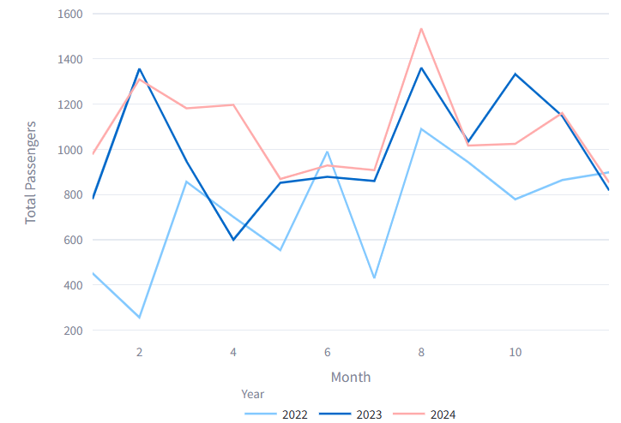
Gambar 4.1 Grafik penjualan tiket berdasarkan jumlah pax
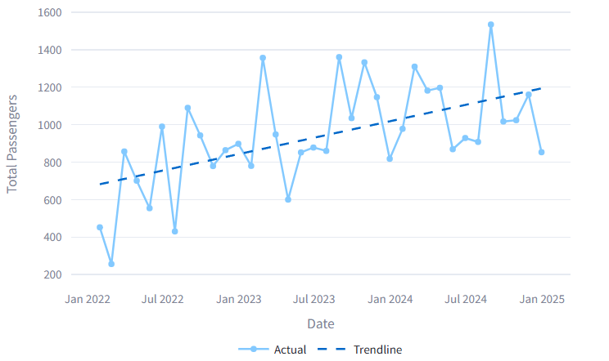
Gambar 4.2 Trendline penjualan tiket berdasarkan jumlah pax

Passengers Dashboard
- Lebih dari 50% tiket terjual merupakan penumpang dari korporasi (bukan individual, dengan data bernama Rodex Darmo FPO), dapat dilihat dari gambar 4.3.
- Dari gambar 4.4, kategori usia yang paling tinggi tingkat penerbangannya adalah range umur 21 hingga 50, mendominasi dengan lebih dari 65% dari keseluruhan (32% usia 21-35, 34% usia 36-50).
- Dari gambar 4.5, pola fluktuasi jumlah penumpang memiliki kemiripan untuk tiap kategori, sehingga hampir tidak ada perbedaan per tahunnya, selain itu, kelompok usia 21–35 menunjukkan pertumbuhan yang cukup tinggi, di mana jumlah penumpangnya pada tahun 2024 berhasil melampaui kelompok usia 36–50, yang tidak pernah terjadi pada tahun-tahun sebelumnya.
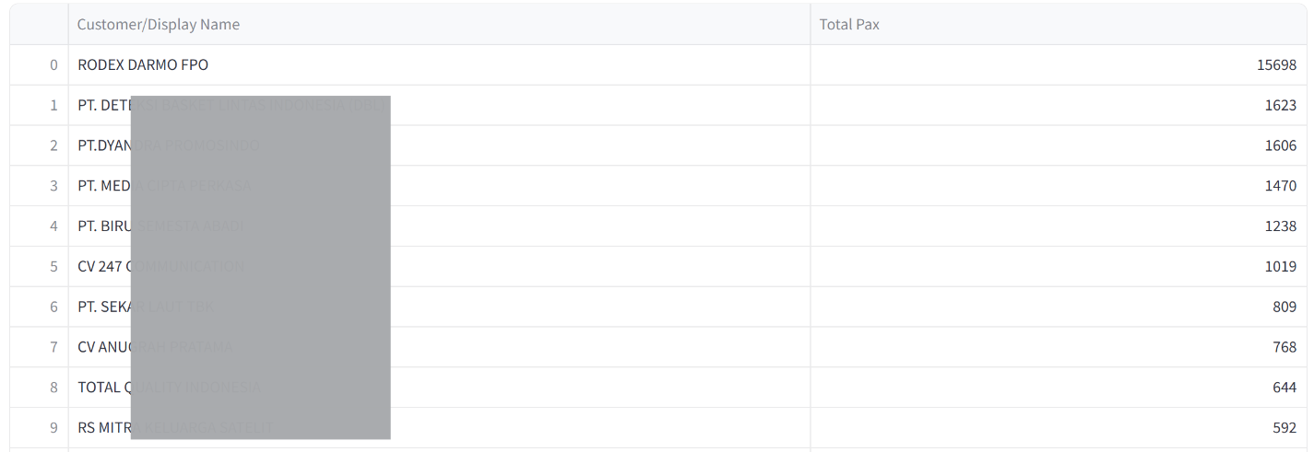
Gambar 4.3 Data daftar customer dengan jumlah pax
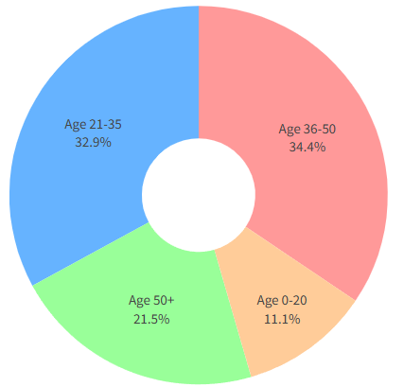
Gambar 4.4 Distribusi penumpang berdasarkan kategori umur
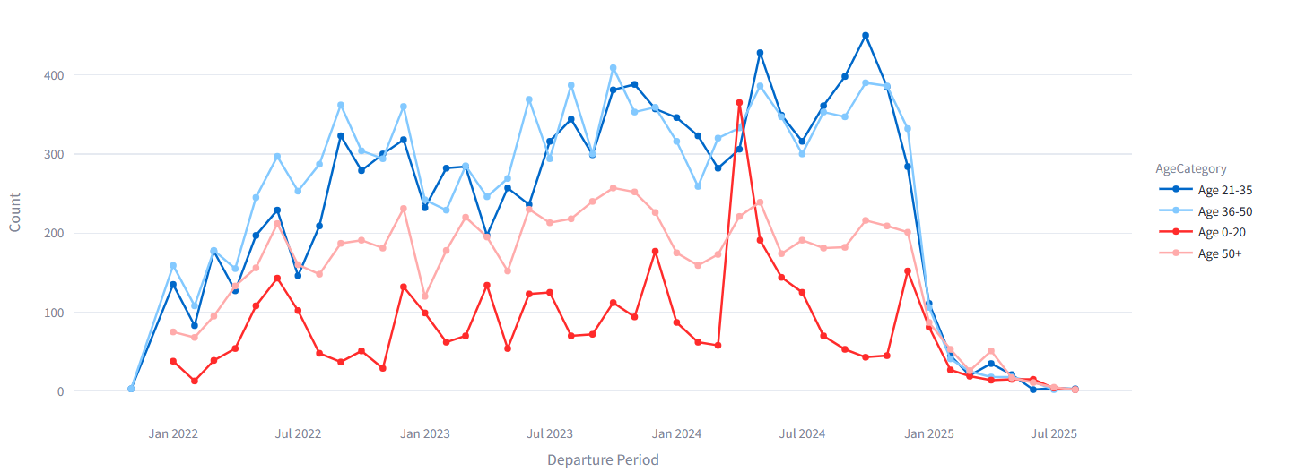
Gambar 4.5 Grafik pertumbuhan jumlah penumpang berdasarkan kategori umur

Flights Dashboard
- Tiga maskapai yang paling sering digunakan setiap tahunnya adalah Lion Air, Batik Air, dan Citilink (dilihat dari bar chart gambar 4.6), yang semuanya merupakan low-cost carrier dengan harga tiket yang relatif murah.
- Dari gambar 4.7 dan 4.8, sebagian besar pemesanan berasal dari sektor domestik (sekitar 73%). Namun, untuk data penerbangan tahun 2025 (yang berarti tiketnya telah dipesan sebelum tahun tersebut atau sejak lama), terlihat lebih signifikan ke sektor internasional, yang mencakup sekitar 80% dari total pemesanan. Artinya, pemesanan tiket untuk sektor internasional cenderung lebih tinggi apabila dipesan dari jauh hari, menunjukkan bahwa perjalanan internasional biasanya direncanakan lebih awal dibandingkan perjalanan domestik.
- Jam keberangkatan dengan persentase paling tinggi yaitu di pagi hari (pukul 5-12) dengan persentase lebih dari 60% (dilihat dari gambar 4.9).
- Destinasi domestik yang paling tinggi untuk tahun ke tahun tetap sama, yaitu kota-kota besar (seperti Jakarta, Surabaya, dan Bali) (dilihat dari gambar 4.10).
- Destinasi internasional yang paling tinggi adalah Singapura, Malaysia (Kuala Lumpur), dan Thailand (dilihat dari gambar 4.11).
- Penerbangan cenderung lebih sering terjadi pada kuartal keempat setiap tahunnya. Hal ini dapat disebabkan oleh meningkatnya aktivitas seperti liburan akhir tahun dan perayaan hari besar (dilihat dari gambar 4.12).
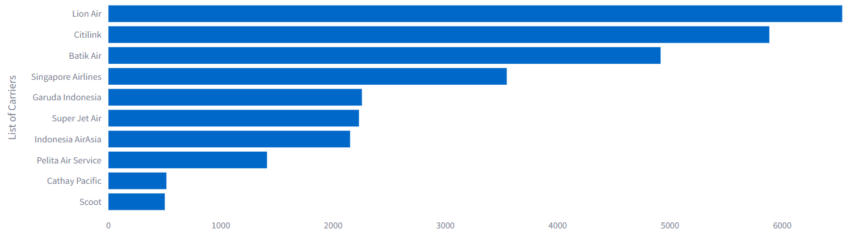
Gambar 4.6 Distribusi maskapai terpopuler
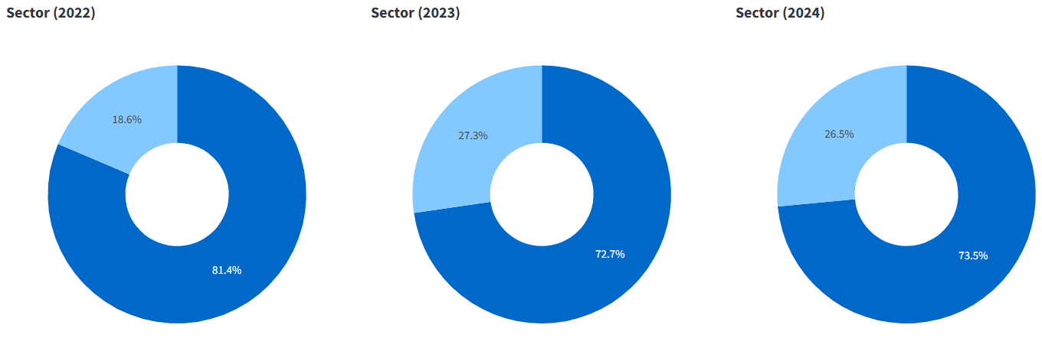
Gambar 4.7 Distribusi sektor penerbangan tahun 2022-2024
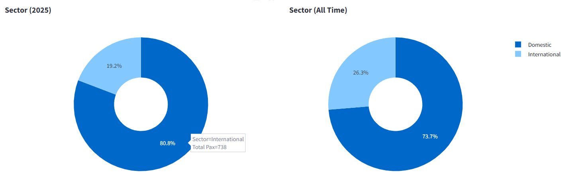
Gambar 4.8 Distribusi sektor penerbangan tahun 2025 dan all time
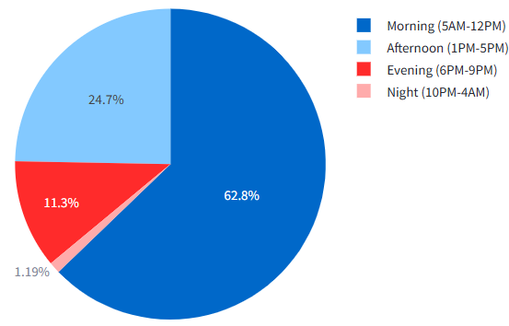
Gambar 4.9 Distribusi jam keberangkatan
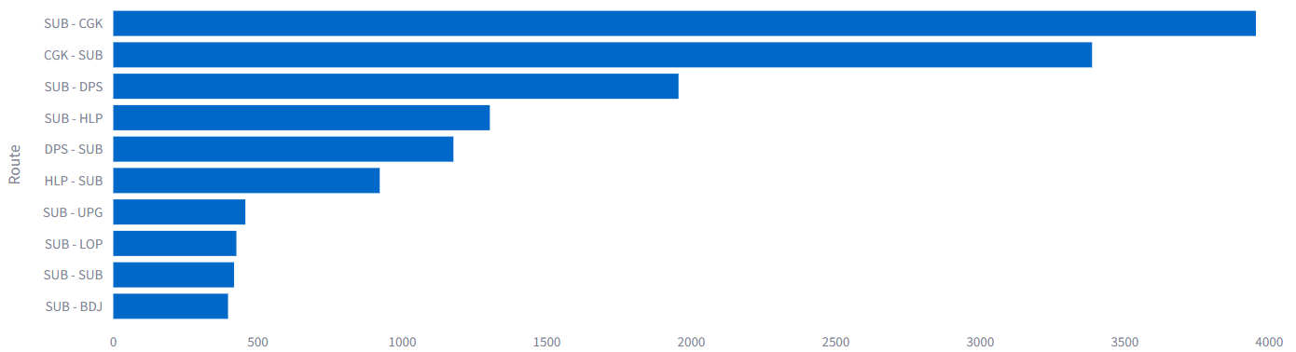
Gambar 4.10 Distribusi rute dan destinasi domestik
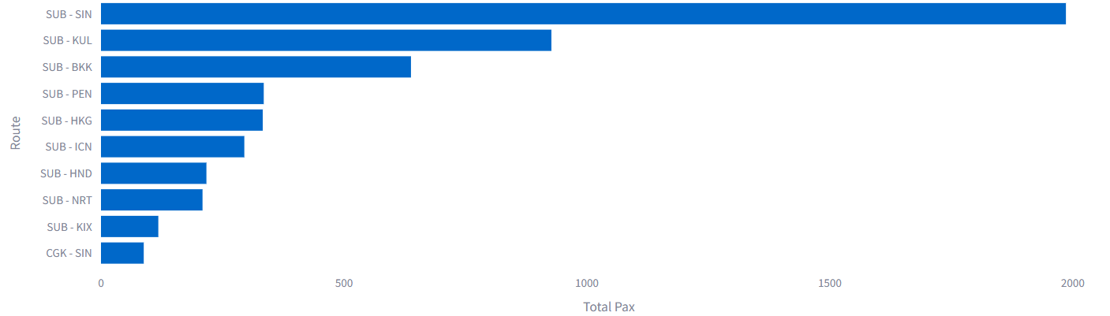
Gambar 4.11 Distribusi rute dan destinasi internasional
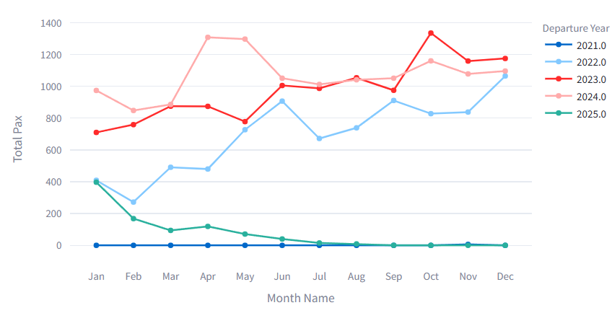
Gambar 4.12 Grafik jumlah penumpang berdasarkan jadwal keberangkatan

Statistics
- Dilihat dari gambar 4.13 dan 4.14, untuk T-Test, didapati bahwa untuk data pembagian libur dan tidak libur dapat berbeda tiap tahunnya, tetapi dalam range perbedaan rata-rata yang besar (bisa sampai 70%, berbeda-beda untuk tiap filter buffer hari, customer, jenis libur, dan tahun). Kemudian, secara umum, hasil T-Test menunjukkan bahwa jumlah penumpang yang berasal dari jenis customer korporasi, yang terbang saat hari libur cenderung lebih sedikit dibandingkan saat hari biasa. Yang artinya, kemungkinan besar untuk penjualan tiketnya sendiri lebih banyak digunakan untuk business trip, didukung juga dengan data penjualan yang lebih dari 50%nya berasal dari korporasi. Sebaliknya, hasil T-Test untuk customer individual, memiliki hasil mean yang lebih tinggi pada saat hari libur (tidak untuk hanya weekend) dengan perbedaan yang cukup signifikan (sampai sekitar 30%). Yang artinya, kemungkinan besar penjualan tiketnya lebih besar saat ada libur panjang digunakan untuk berlibur.
- Dari gambar 4.15 dan 4.16, untuk Linear Regression, didapati bahwa beberapa variabel memiliki pengaruh signifikan terhadap jumlah penumpang harian, seperti Rata-rata 3 hari terakhir (rolling_mean_3), Jumlah penumpang kemarin (lag_1), dan Rata-rata 7 hari terakhir (rolling_mean_7).

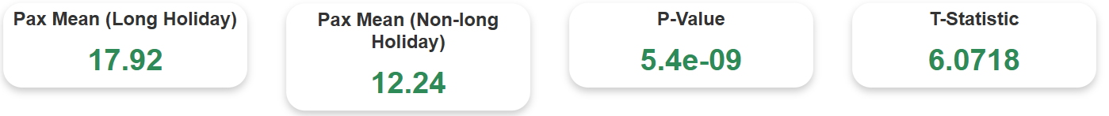
Gambar 4.13 Hasil T-Test customer individual dan long holiday (lebih dari 3 hari)
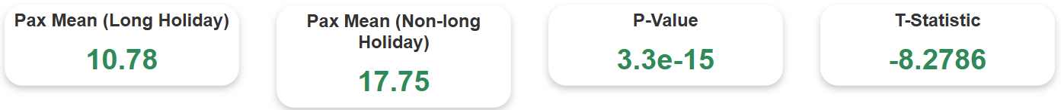
Gambar 4.14 Hasil T-Test customer korporasi dan long holiday (lebih dari 3 hari)
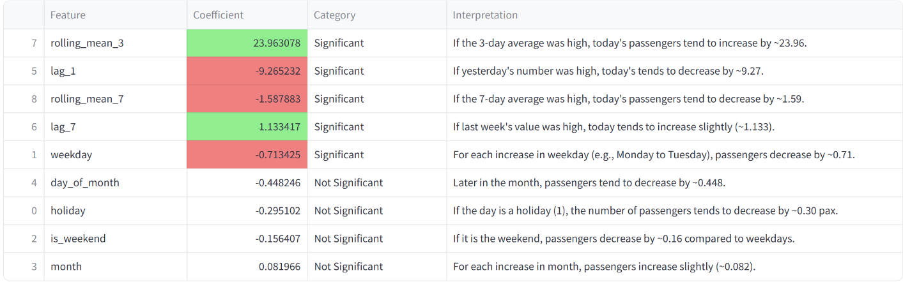
Gambar 4.15 Fitur yang digunakan dalam Linear Regression
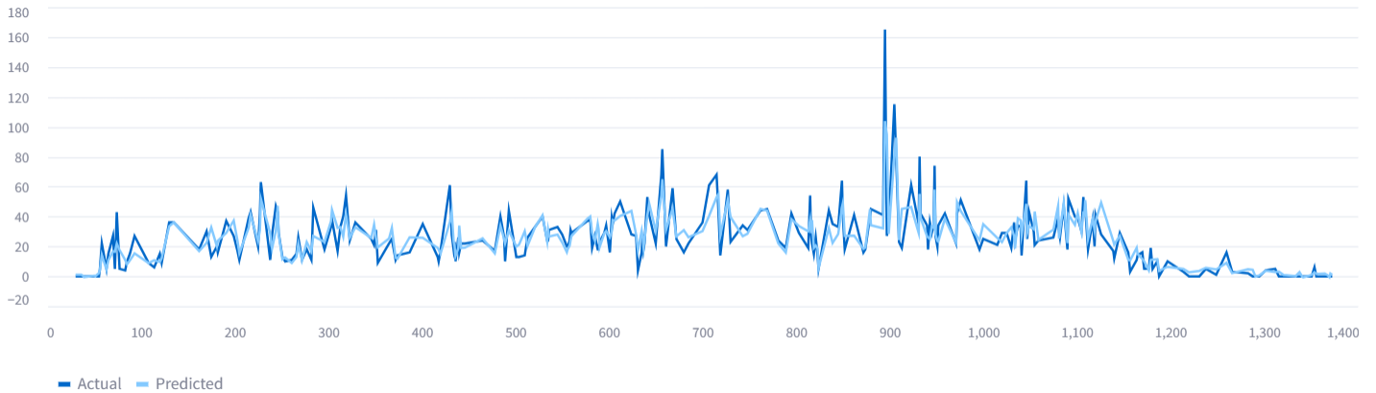
Gambar 4.16 Hasil prediksi menggunakan Linear Regression

Forecast
- Dilihat dari gambar 4.17-4.25, kedua model menunjukkan performa yang kurang baik, dengan nilai R-squared yang negatif. Hal ini menunjukan bahwa model tidak mampu menjelaskan variabilitas data dengan baik, bahkan lebih buruk dibandingkan dengan rata-rata sebagai prediksi. Hasil ini sejalan dengan visualisasi data yang menunjukkan tidak adanya pola yang jelas, sehingga menyulitkan model dalam melakukan prediksi secara akurat.
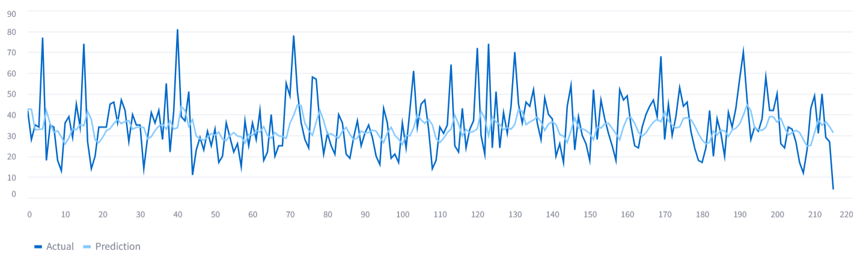
Gambar 4.17 Grafik perbandingan hasil prediksi dan aktual GRU (3 hari)
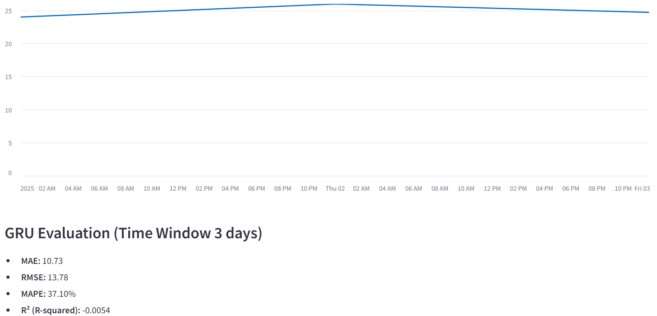
Gambar 4.18 Grafik hasil prediksi GRU (3 hari)
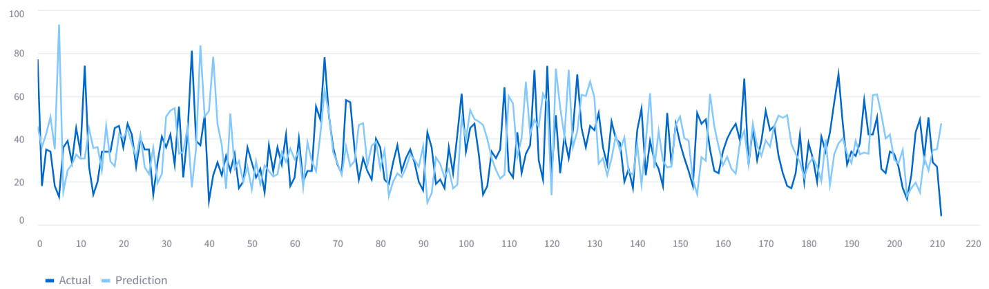
Gambar 4.19 Grafik perbandingan hasil prediksi dan aktual GRU (7 hari)
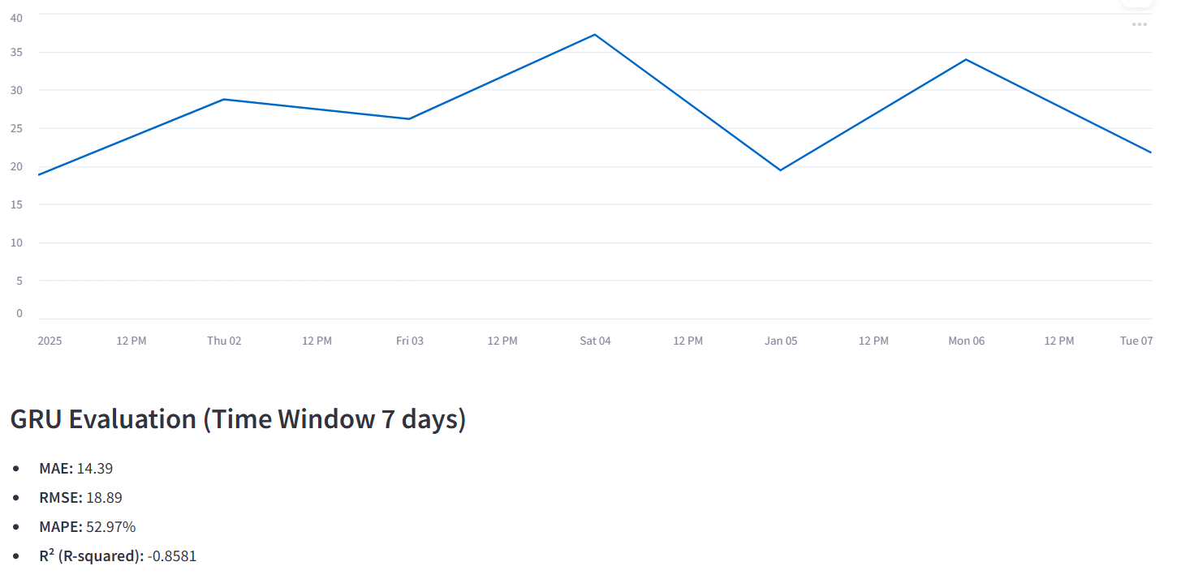
Gambar 4.20 Grafik perbandingan hasil prediksi GRU (7 hari)
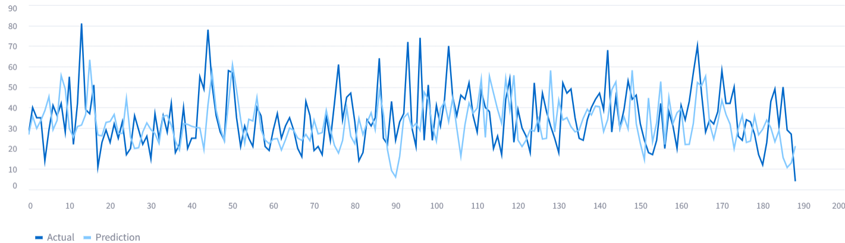
Gambar 4.21 Grafik perbandingan hasil prediksi dan aktual GRU (30 hari)
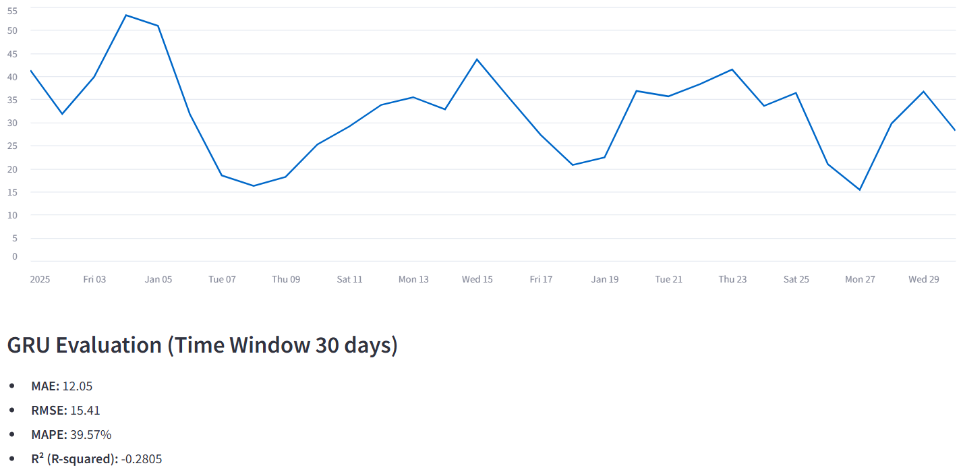
Gambar 4.22 Grafik hasil prediksi GRU (30 hari)
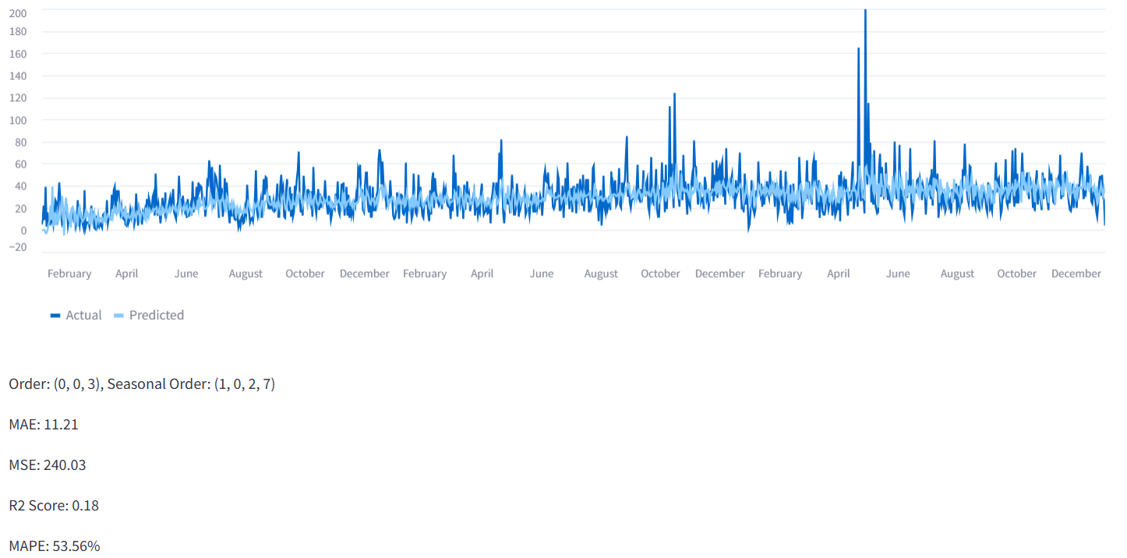
Gambar 4.23 Grafik perbandingan hasil prediksi dan aktual SARIMAX (harian)
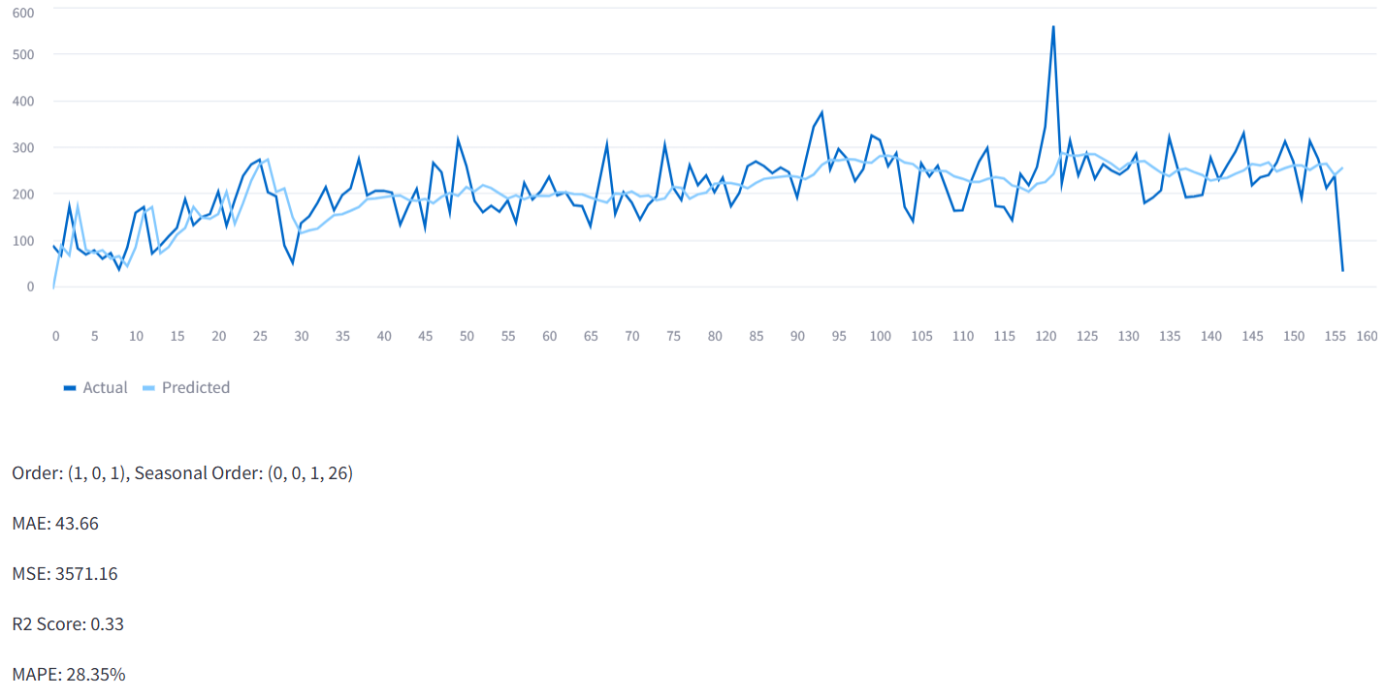
Gambar 4.24 Grafik perbandingan hasil prediksi dan aktual SARIMAX (mingguan)
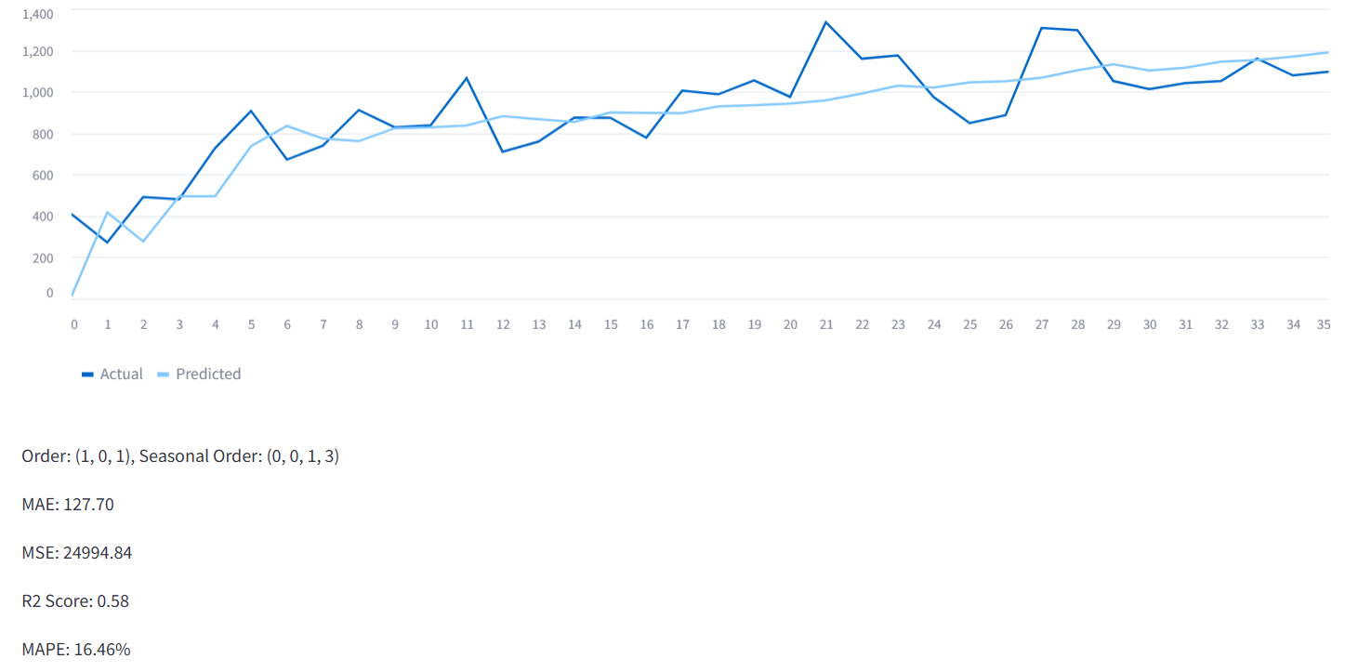
Gambar 4.25 Grafik perbandingan hasil prediksi dan aktual SARIMAX (bulanan)

KESIMPULAN

Kesimpulan
- Kuartal ke-4 memiliki frekuensi penerbangan tertinggi, terutama karena libur akhir tahun, mencerminkan preferensi pelanggan melakukan perjalanan di akhir tahun.
- Sebagian besar pelanggan adalah korporat (>50%), yang cenderung bepergian untuk urusan bisnis, terutama di hari kerja (bukan saat libur).
- Kelompok usia 21–50 mendominasi (>65%), dengan pertumbuhan signifikan pada kelompok usia 21–35 sejak 2024.
- Destinasi domestik favorit tetap stabil di kota-kota besar seperti Jakarta, Surabaya, Balikpapan, dan Bali.
- Destinasi internasional menunjukkan pergeseran, dengan Jepang, Korea, dan Hong Kong naik signifikan di 2024, menggeser dominasi negara Singapura, Malaysia, dan Thailand.
- Pemesanan tiket internasional umumnya dilakukan lebih awal, terlihat dari dominasi internasional pada data pemesanan 2025 (sekitar 80%), berbeda dengan tren domestik yang bersifat lebih mendadak.
- Hari libur meningkatkan frekuensi penerbangan pelanggan individual (selisih hingga 30% lebih tinggi dibanding saat hari biasa), sebaliknya hari biasa yang justru meningkatkan frekuensi penerbangan pelanggan korporasi (selisih hingga 70% dibanding lebih tinggi dibanding pelanggan individual).
- Aplikasi dinilai telah berjalan dengan baik dan relevan dalam mendukung analisis data, terutama melalui fitur dashboard visualisasi yang memudahkan pemahaman perilaku pelanggan. Insight tentang data belum terlihat jelas karena keterbatasan pengujian, tetapi aplikasi dinilai memiliki kemungkinan besar untuk digunakan secara rutin oleh pihak mitra kedepannya.

Saran
- Tambahan filter interaktif untuk visualisasi data yang dibutuhkan.
- Pengambilan data yang dari csv harus diupdate tiap waktu dijadikan melalui database langsung.
- Lebih menekankan untuk evaluasi internal

DAFTAR PUSTAKA

About Rodextrip. (2024). Retrieved December 27, 2024, from https://rodextrip.com/about_us.
BIBI, I., ADNAN AKHUNZADA, A., MALIK, J., IQBAL, J., MUSADDIQ, A., & WON, K. S. (2020, July 16). A Dynamic DL-driven architecture to Combat Sophisticated Android Malware. IEEE Access, 8. https://doi.org/10.1109/ACCESS.2020.3009819
Buhl, N. (2024, November 4). Time Series Predictions with RNNs. Encord. Retrieved January 5, 2025, from https://encord.com/blog/time-series-predictions-with-recurrent-neural-networks/#:~:text=LSTM%20has%20three%20gates%20(input,used%20in%20time%20series%20tasks.
Degife, W.A.; Lin, B.-S. Deep-Learning-Powered GRU Model for Flight Ticket Fare Forecasting. Appl. Sci. 2023, 13, 6032. https:// doi.org/10.3390/app13106032.
EvalCommunity. (n.d.). Why evaluation is needed. EvalCommunity. Retrieved December 30, 2024, from https://www.evalcommunity.com/career-center/why-evaluation-is-needed/.
Guide, S., & Erboga, M. (2024, October 16). Time-Series Forecasting Using GRU: A Step-by-Step Guide. Sharmasaravanan. Retrieved January 5, 2025, from https://sharmasaravanan.medium.com/time-series-forecasting-using-gru-a-step-by-step-guide-b537dc8dcfba.
He, H., Chen, L., & Wang, S. (2023, December). Flight short-term booking demand forecasting based on a long short-term memory network. Computers & Industrial Engineering, 186(109707). https://doi.org/10.1016/j.cie.2023.109707.
Ibm. (2025, February 7). Data mining. What is data mining? https://www.ibm.com/think/topics/data-mining.
Ibm. (2024, December 19). Linear Regression. What is linear regression? https://www.ibm.com/think/topics/linear-regression.
Imanaka, K., & Sakama, C. (2022, January 13). Predicting Air Ticket Demand using Deep Neural Networks. 2021 IEEE International Conference on Big Data (Big Data), 2901-2908. https://doi.org/10.1109/bigdata52589.2021.9671440.
Independent t-test in SPSS Statistics - Procedure, output and interpretation of the output using a relevant example | Laerd Statistics. (n.d.). https://statistics.laerd.com/spss-tutorials/independent-t-test-using-spss-statistics.php.
Ingle, C., Bakliwal, D., Jain, J., Singh, P., Kale, P., & Chhajed, V. (2021, November 3). Demand Forecasting : Literature Review On Various Methodologies. 12th International Conference on Computing Communication and Networking Technologies (ICCCNT). https://doi.org/10.1109/icccnt51525.2021.9580139.
Kobi, J. (2024, May). Developing Dashboard Analytics and Visualization Tools for Effective Performance Management and Continuous Process Improvement. International Journal of Innovative Science and Research Technology, 9(5), 1697-1709. https://doi.org/10.38124/ijisrt/IJISRT24MAY1147.
Papers With Code. (n.d.). Long Short-Term Memory. LSTM Explained. Retrieved January 5, 2025, from https://paperswithcode.com/method/lstm#:~:text=Long%20Short%2DTerm%20Memory&text=An%20LSTM%20is%20a%20type,cells%2C%20input%20and%20output%20gates.
Radu, V. (2024, December 16). What is Consumer Behavior: Types & Examples. Omniconvert. Retrieved January 3, 2025, from https://www.omniconvert.com/blog/consumer-behavior-in-marketing-patterns-types-segmentation/.
Salmi, A. (2022). The impact of COVID-19 on machine learning models in a commercial aviation use case. Theseus. https://urn.fi/URN:NBN:fi:amk-202203223853.
Sharma, N. (2024, October 3). Use XGBoost for Time-Series Forecasting. Analytics Vidhya. Retrieved January 2, 2025, from https://www.analyticsvidhya.com/blog/2024/01/xgboost-for-time-series-forecasting/.
Shreffler, J., & Huecker, M. R. (2023, March 13). Hypothesis testing, p values, confidence intervals, and significance. StatPearls. StatPearls Publishing. Available from https://www.ncbi.nlm.nih.gov/books/NBK557421/.
StartX Simlations. (n.d.). How to Evaluate Your Sales Teams' Performance. StratX Simulations. Retrieved January 3, 2025, from https://web.stratxsimulations.com/recent-posts/how-to-evaluate-your-sales-teams-performance.
Unwin, A. (2020, January 31). Why Is Data Visualization Important? What Is Important in Data Visualization? Harvard Data Science Review. Retrieved December 30, 2024, from https://hdsr.mitpress.mit.edu/pub/zok97i7p/release/4.
Wibawa, A. P., Triono, A. P. P., Paramarta, A. K. I., Setyaputri, F. U., Akbari, A. K. G., Fadhilla, A. F., Utama, A. B. P., & Hernandez, L. (2023, January 1). Gated Recurrent Unit (GRU) for Forecasting Hourly Energy Fluctuations. Frontier Energy System and Power Engineering, 5(1), 15-25. https://dx.doi.org/10.17977/um049v5i1p%25p.
Zeinawaqi, Z., & Dzikrullah, A. A. (2024). Factors affecting the number of domestic flights in Indonesia during COVId-19 pandemic using SARIMAX method. Jurnal Matematika Statistika Dan Komputasi, 21(1), 1–9. https://doi.org/10.20956/j.v21i1.34557.

LAMPIRAN

1. Link Github Wawancara
petra.id/GithubSkripsi

2. Link Video Wawancara
petra.id/VideoWawancaraUserRodex

